
Microsoft® Office Project Standard 2003
Project 2003 Tips & Trick
実践形式で学ぶ、Project 2003使いこなしマニュアル ―シナリオ編 ②―

Microsoft Corporation
発行: 2005 年 10 月
改定: 2005 年 12 月

概要
Project 2003 は、複雑に絡み合う期間、コスト、品質に関する情報を実際のプロジェクトに合わせてシミュレーションしながらスケジュールを作成し、プロジェクトを期間内に、そして予算内に達成できるようにサポートします。
本稿では、現実的なシナリオを通して、Project 2003 でプロジェクト マネジメントを実践する方法を解説します。
- マイルストーン期限とリソース負荷を考慮した計画を作成する
- 信号機マークでプロジェクトのステータスを監視する
- 遅延の原因タスクを見つけ再計画の方法を検討する
- 作業時間の予実から計画の精度を分析する
- EVMで計画の分析レポートを作成する
この文書に記載されている情報はこの文書の発行時点における Microsoft Corporation の見解を述べたものです。市場ニーズの変化に対応する必要があるため、この文書は記載された内容の実現に関する Microsoft の確約とはみなされません。また発行日以降については、この文書に記載された情報の正確さは保証しません。
この文書は情報の提供のみを目的としており、明示または黙示に関わらず、この文書について Microsoft はどのような保証をするものでもありません。
該当する著作権法に従うことは使用者の責任です。著作権上なんら権利の制限なく、この文書の一部または全部を、電子的、機械的、複写、録音、その他どのような手段およびどのような形式によっても、またどのような目的のためにも、Microsoft Corporation の書面による許可なく複製、転送、または検索システム等へ格納や導入をすることは禁じられています。
Microsoft はこの文書に記載されている内容に対して、特許、特許申請、商標、著作権、またはその他の知的所有権を有する場合があります。本稿は Microsoft の書面による明示的な使用許諾がある場合を除き、これらの特許、特許申請、商標、著作権またはその他の知的所有権に関する権利をお客様に許諾するものではありません。
© 2004 Microsoft Corporation. All rights reserved.
Microsoft、Microsoft ロゴ、Windows、Office ロゴは、Microsoft Corporation の米国およびその他の国における 登録商標または商標です。
本稿に掲載されている会社名、製品名は、それぞれ各社の商標です。

目次
1. はじめに 1
2. Project 2003 でプロジェクト マネジメントを実践するには 2
2.1. 適正なマネジメントの視点が必要です 2
2.1.1. 計画段階 2
2.1.2. 実施段階 2
2.2. マネジメント シナリオ 3
2.2.1. 計画段階－マイルストーンの期限の達成を確認する 3
2.2.2. 計画段階－リソースの負荷状況にムリがないか確認する 4
2.2.3. 実施段階－基準計画と現行計画のずれを確認する 5
2.2.4. 実施段階－リソースの負荷状況にムリがないか確認する 6
2.2.5. 実施段階－作業時間の見積り精度を分析する 6
2.2.6. 実施段階－アーンド バリューによりスケジュールとコスト状況を分析する 7
3. Project 2003 の設定をしましょう 8
3.1. マネジメント シナリオに沿った設定をしましょう 9
3.1.1. Project 2003 の初期設定をしましょう 9
3.1.2. ユーザー設定フィールドを設定しましょう 11
3.1.3. テーブルを作成しましょう 13
3.1.4. ビューを設定しましょう 13
3.1.5. ガント チャートのスタイルを変更しましょう 14
3.1.6. グループ化の定義をしましょう 15
3.1.7. フィルタを作りましょう 15
3.1.8. 標準となるカレンダーを作りましょう 16
3.1.9. テンプレートとして保存しましょう 17
4. プロジェクト計画を作ってみましょう 18
4.1. このようなプロジェクトを例に進めます 19
4.2. プロジェクト計画を作りましょう 19
4.2.1. テンプレートを使って計画を作成しましょう 20
4.2.2. 作業担当者をアサインしましょう 21
4.2.3. タスクを入力しましょう 21
4.2.4. タスクに関連する情報や資料を設定しましょう 23
4.2.5. タスクを構成しましょう 24
4.2.6. マイルストーンに期限を設定しましょう 27
4.2.7. 作業担当者と作業に必要な時間を設定しましょう 28
4.2.8. マイルストーンの期限が達成できているか確認しましょう 33
4.2.9. 計画の見直しをしましょう 34
4.2.10. 作業担当者の負荷を確認しましょう 35
4.2.11. 計画を調整しましょう 39
4.2.12. 基準となる計画を保存しましょう 42
5. 実績を入力しプロジェクトの分析をしましょう 44
5.1. 作業実績を入力しましょう 46
5.1.1. 作業担当者ごとの作業実績を入力しましょう 46
5.2. プロジェクト計画の分析をしましょう 51
5.2.1. 現状の計画を分析しましょう 51
5.3. プロジェクトの再計画をしましょう 55
5.3.1. 遅延を回避する方法を検討しましょう 55
5.3.2. プロジェクトの再計画をしましょう 59
5.3.3. 再計画後のスケジュールとリソース負荷を確認しましょう 61
5.3.4. 基準計画として保存しましょう 62
5.3.5. 作業時間の見積り精度を分析しましょう 62
5.4. レポートを作成しましょう 66
5.4.1. 進捗状況レポートを作成しましょう 66
5.4.2. アーンド バリュー値でプロジェクトの分析レポートを作成しましょう 68
6. ステップの復習 72
7. 関連リンク 74
8. 設定資料 75
8.1. 設定フィールド一覧 75
8.2. 設定テーブル一覧 76
8.3. 設定ビュー一覧 76
8.4. 設定ガントチャート バーのスタイル一覧 76
8.5. 設定グループ化一覧 77
8.6. 設定フィルタ一覧 77
8.7. 設定カレンダー詳細 77
9. データ入力済みファイル 78
9.1. データ入力済みファイルの入手方法 78
9.2. データ入力済みファイルを使用する際の注意点 78
9.3. データ入力済みファイルのファイル構成 78

はじめに
Microsoft Office Project Standard 2003 ( 以下、Project 2003 と表記します ) は、使い慣れた Office アプリケーションに近い直感的な操作感と多様な機能で、効率的なスケジューリングと進捗管理、リソースやコストの管理、分析機能によるシミュレーションなどを行い、ビジネス戦略に基づくプロジェクト管理を実現します。
本稿では、現実的なシナリオを通して、Project 2003 でプロジェクト マネジメントを実践する方法を解説します。計画の作成段階だけでなく、実施段階も含めそれぞれの工程で「プロジェクト マネジメントを実践するためには、どのような点に注目しなければいけないのか」に視点を置き、プロジェクト完了まで継続的に実施するマネジメント サイクルについて学習することを目標としています。
これらを実現するために、本稿では Project 2003 標準機能に対して追加設定をしたテンプレートを使用して操作方法を解説します。付属のテンプレートをそのまま使用することで、ほとんどの設定作業を省略することができます。また、Project 2003の追加設定手順を学習したい方のために、本稿では付属のテンプレートと同等のテンプレートを作成する手順についても解説しています。
本稿は以下の章で構成されています。
Project 2003 でプロジェクト マネジメントを実践するには
本稿で紹介するプロジェクト マネジメントの視点について解説します。
「どのようなタイミングで」、「何を確認し」、「どういった対応をしなければならないのか」を簡単にまとめています。実際の操作手順はシナリオ内に記載しています。
Project 2003 の設定をしましょう
本稿で紹介するシナリオに沿って操作をするために、Project 2003テンプレートを設定手する手順を解説します。付属のテンプレートを使用することで、ほとんどの設定手順を省略することができます。
プロジェクト計画を作ってみましょう
設定したテンプレートを使用して、実際にプロジェクト計画を作成する手順と、計画段階で必要となるマネジメントのポイントについて解説します。
実績を入力しプロジェクトの分析をしましょう
作成した計画に対する実績入力から再計画までの手順と、実施段階で必要となるマネジメントのポイントについて解説します。また、Project 2003 標準のレポート機能についても解説します。

なお、本稿のマネジメント シナリオを簡単に学習できるよう、データ入力済みのプロジェクト ファイルを用意しています。データ入力済みファイルは、下記の URL からダウンロードすることができます。
- データ入力済みのファイルを使用する場合も、テンプレートの作成は必要です。
http://www.microsoft.com/japan/office/project/stepby/manual02.mspx
Project 2003 に関する製品情報の詳細については、Microsoft Office Project 2003 のホームページを参照してください。
http://www.microsoft.com/japan/office/project/prodinfo/

Project 2003 でプロジェクト マネジメントを実践するには
Project 2003 はプロジェクト マネジメント ツールです。しかし、Project 2003 を導入したからといって、それでプロジェクト マネジメントが実践できるというわけではありません。
適正なプロジェクト マネジメントの視点に基づき Project 2003 を使用することで、初めてプロジェクト マネジメントを実践することができます。
実際のシナリオに入る前に、「Project 2003 を使ってどのような視点からプロジェクト マネジメントを実践したらよいか」について解説します。

適正なマネジメントの視点が必要です
プロジェクトの「計画」段階と「実施」段階において、必要となるマネジメントの視点を見ていきましょう。

計画段階
計画段階での作業の流れは、「WBS 作成」から始まり「計画の保存」で完了します。Project 2003 を使用して、各工程でプロジェクト マネージャが行うべきマネジメントの内容は下表の通りです。
 | WBS 作成 | リソース割当 | 計画調整 | 計画の保存
上級管理者 | ○ （評価、承認） |  |  | ○ （評価、承認）
プロジェクト  マネージャ | ○ | ○ | ○ | ○
チーム メンバー
マネジメント | マイルストーン期限が守れているか確認 | リソースの負荷が高すぎないかを確認 | マイルストーン期限が守れているか確認

実施段階
実施段階では、「実績入力」から「レポート作成」までの工程を、プロジェクトの完了まで繰り返します。これをマネジメント サイクルと呼びます。Project 2003 を使用して、各工程でプロジェクト マネージャが行うべきマネジメントの内容は下表の通りです。
 | 実績入力 | 状況分析 | 再計画 | レポート作成
上級管理者 |  |  | ○ （評価、承認） | ○ （評価、承認）
プロジェクト  マネージャ |  | ○ | ○ | ○
チームメンバー | ○
マネジメント |  | 基準計画に対する現行計画の確認  進捗状況の確認  作業時間見積り精度の確認 | リソースの負荷が高すぎないかを確認  マイルストーン期限が守れているか確認 | アーンド バリューによるスケジュールとコストの監視

マネジメント シナリオ
本稿では、実際のマネジメント シナリオに沿って Project 2003 の使用方法を解説します。前章で紹介した工程ごとに必要なマネジメント内容について、より詳しく見ていきましょう。

計画段階－マイルストーンの期限の達成を確認する
WBS を入力し、作業担当者の割り当てが完了したら、作成した計画が既定のマイルストーンの期限を達成できているかどうかを確認する必要があります。期限を達成できていない場合は、「タスクをオーバーラップさせる」、「作業担当者を追加して作業期間を短縮する」などで、期限を達成できるように計画の調整を行います。
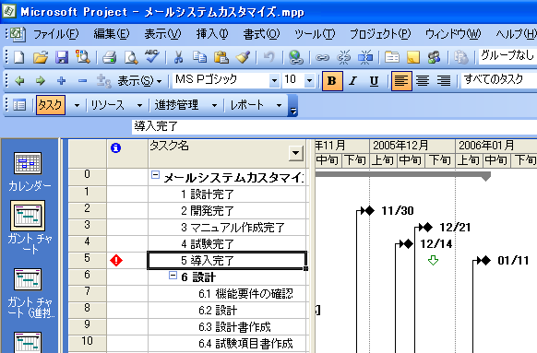
期限を達成できない場合に表示
期限
現行計画上の終了予定日


Q１．マイルストーンの期限の達成を確認するためにはどうしたらよいでしょう？
A1．マイルストーンに [期限] を設定し、警告マークを監視します。
【設定方法 ：4.2.6マイルストーンに期限を設定しましょう （24ページ）】
【操作方法 ：4.2.8マイルストーンの期限が達成できているか確認しましょう （30ページ）】

Q2．タスクをオーバーラップさせるにはどうすればよいのですか？
A2．タスク間に設定されたリンクの種類（依存タイプ）や間隔を調整します。

Q3．作業担当者を追加して作業期間を短縮し、期限を達成するにはどうしたらよいでしょう？
A3．短縮したいタスクに、「該当タスクを実施できる能力があり」、かつ「該当タスクの実施期間の稼働時間に余裕のある」 リソースを追加します。
【操作方法 ：5.3.1遅延を回避する方法を検討しましょう （47ページ）】

計画段階－リソースの負荷状況にムリがないか確認する
入力した WBS の作業内容だけを意識して作業担当者の割り当てを行うと、ある作業担当者が 1 日に複数タスク、数十時間の作業を行わなければならないような割り当てとなってしまうことがあります。
作業担当者の割り当てが完了したら、作業担当者の負荷状況にムリがないかどうかを確認し、負荷の高い作業担当者が存在する場合は、「リソースの平準化」や「割り当て率の変更」などにより、計画の調整を行います。
リソース負荷状況の確認とマイルストーンの期限達成の確認は、お互いに影響を与え合うため、適正な計画ができるまで、繰り返し行うことになります。
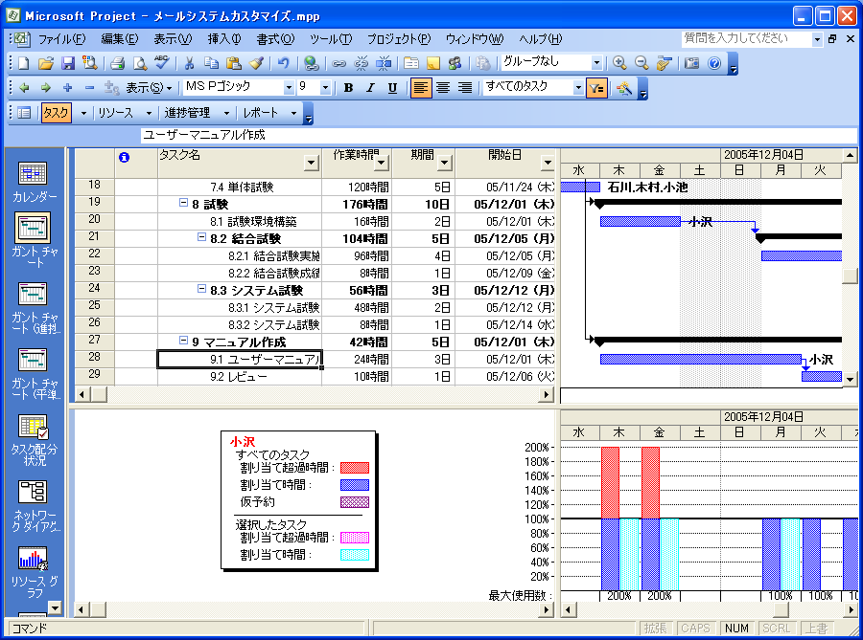
割り当て超過リソース
割り当て超過となっている期間
Q１．負荷の高いリソースを見つける方法は？
A1．[リソース シート] ビューと [リソース グラフ] ビューを使用します。[リソース シート] ビューでリソース名が赤く表示されているリソースが負荷の高いリソースです。また、[リソース グラフ] ビューを使用すると、「いつ」、「どの作業」 に対して負荷が高いのかを見つけることができます。
【設定方法 ：4.2.10作業担当者の負荷を確認しましょう （32ページ）】

Q2．リソースの負荷を分散したいのですが？
A2．リソースを追加する方法と、タスクの開始日または終了日を変更する方法があります。
[リソース シート] ビューと [リソース グラフ] ビューを使用して、「該当タスクを実施できる能力があり」、かつ「該当タスクの実施期間の稼働時間に余裕のある」リソースを探します。該当するリソースが見つかった場合は、対象タスクにこのリソースを追加します。
【操作方法 ：5.3.1遅延を回避する方法を検討しましょう （47ページ）】
適正なリソースが見つからなかった場合は、タスクのスケジュールを変更します。複数のタスクが同じ期間に計画されており、結果リソースの負荷が高くなっている場合は、いずれか一方のタスクの日程を変更します。このような場合は、リソースの負荷分散を自動で行う [リソースの平準化] 機能が便利です。
【操作方法 ：4.2.11計画を調整しましょう （35ページ）】
ただし、この場合はタスクの開始日が後ろにずれるので、マイルストーン期限に影響がないか確認する必要があります。
【操作方法 ：4.2.8マイルストーンの期限が達成できているか確認しましょう （30ページ）】

実施段階－基準計画と現行計画のずれを確認する
プロジェクトが実施段階に入ると、タスクの進捗状況によっては、当初の計画が達成できなくなるケースがあります。
プロジェクト マネージャは、計画が予定通り進行しているのかどうかを確認する必要があります。計画に遅れが発生している場合は、再計画が必要になります。
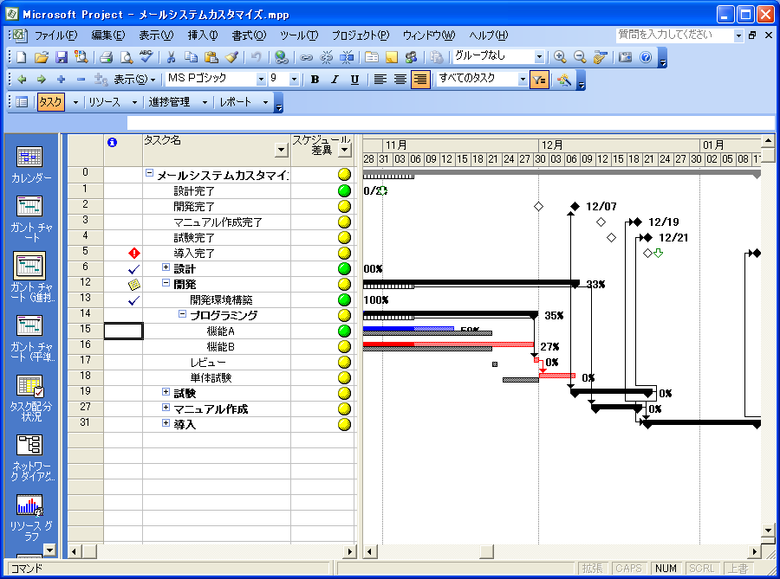
期限の監視
計画差異
マーク
基準計画とのずれを確認
Q１．基準計画と現行計画を比較するには？
A1．[ガント チャート（進捗管理）] ビューを使用します。
ガント チャート上でビジュアル的に現行計画と基準計画を比較することができます。
また、テーブルに表示されるデータを比較することで、具体的にどの程度ずれが生じているかを見ることができます。
[基準計画] にはタスクごとの開始日、終了日、作業時間、期間、コストなどが保存されます。たとえば、あるタスクの終了日を比較したい場合は、[基準終了日] と [終了日] を比較することで、どれくらいの遅延が発生しているかを確認することができます。
なお、[～差異] という名前のフィールドには、自動計算により算出される基準計画と現行計画の差異データが保存されます。[終了日差異] を参照するだけで、終了日がどれくらい変更されたかを確認することができます。
【操作方法 ：5.2.1現状の計画を分析しましょう （44ページ）】
付属のテンプレートでは、ユーザー設定フィールドを使用して、スケジュール差異発生時に警告マークが表示されるよう設定されています。[基準計画] と比較してタスクの期間が 5 日以上延長されている場合は「黄色」、10 日以上延長されている場合は「赤色」のマークを自動的に表示します。「黄色」または「赤色」のマークがある場合は、他の後続するタスクも含めプロジェクト全体の状況を確認し、マイルストーンに影響がある場合は、スケジュールの再調整を行う必要があります。
【設定方法 ： 3.1.2ユーザー設定フィールドを設定しましょう （10ページ）】

実施段階－リソースの負荷状況にムリがないか確認する
実施段階に入ったプロジェクトでは、「基準計画に対する現行スケジュールの遅延」や「進捗状況の遅延」などが発生し、当初計画で設定したマイルストーンの期限が達成できなくなる場合があります。このような場合は、プロジェクトを再計画する必要があります。
遅れてしまったスケジュールに対して、マイルストーンの期限が達成できるよう再計画する方法には、「作業担当者を追加して、遅れている作業の完了日を早める」方法や、「後続作業の開始日を早め、後続作業の完了日を早める」などの方法があります。
いずれの場合においても、スケジュールの再計画時には、作業担当者の負荷状況に注意する必要があります。計画時同様、結果的にある作業担当者が 1 日に複数タスク、数十時間の作業を行わなければならない計画になってしまうことがあるからです。
スケジュールの再計画が完了したら、作業担当者の負荷状況にムリがないかどうかを確認し、負荷の高い作業担当者が存在する場合は、「リソースの平準化」や「割り当て率の変更」などにより、計画の調整を行います。
計画時と同様に、[リソース シート] や [リソース グラフ] を使用して、リソース負荷状況を確認します。

実施段階－作業時間の見積り精度を分析する
実施段階に入ったプロジェクトでは、「基準計画に対する現行スケジュール」や「成果物の進捗状況」の確認のほかに、「計画した作業時間がそもそも正しかったのか？」という点についても分析をする必要があります。
たとえば、「現在の進捗状況」を確認した際、予定通りに進んでいないからといって、それが単純に作業担当者の責任とは言い切れません。
作業担当者は、予定された作業時間で完了できそうになければ、進捗実績と一緒に完了までに必要な残存作業時間を報告します。そうすると、当然、タスクの完了までに必要な作業時間は増加します。完了したタスクについて、「予定された作業時間」と「実際に作業の完了までに要した作業時間」を比較することで、プロジェクト マネージャの見積り精度を計ることができます。
「完了したタスクの計画作業時間」 ＜ 「完了したタスクの実績作業時間」
これは、「プロジェクト マネージャの作業時間見積りが甘かった」ということを表しています。逆に、「過剰に作業時間を見積もっていないか？」ということについても確認をする必要があります。
プロジェクト マネージャは、見積り精度を分析して、精度があまりに低いようであれば、計画されている未完了のタスクの作業時間を見直す必要があります。
Q１．「完了したタスクの計画作業時間」 と 「完了したタスクの実績作業時間」 を比較するには？
A1．[作業時間の差異] を参照します。
また、単純に [作業時間の差異] を表示するのではなく、[作業時間] を [基準作業時間] で除算することで、差異時間ではなく差異の割合を計算することもできます。タスクごとに作業時間が異なる場合でも、差異の割合で警告マークを表示することで、ひとめで見積り精度を確認することができます。
付属のテンプレートでは、ユーザー設定フィールドを使用して、見積り精度を警告マークで確認できるよう設定してあります。20 ％以上の差異がある場合は「黄色」、 40 %以上の差異がある場合は「赤色」のマークで警告表示します。これらの警告マークが複数表示される場合は、未完了のタスクの作業時間を見直す必要があります。
【設定方法 ：3.1.2ユーザー設定フィールドを設定しましょう （10ページ）】
【操作方法 ：5.3.5作業時間の見積り精度を分析しましょう （54ページ）】

実施段階－アーンド バリューによりスケジュールとコスト状況を分析する
プロジェクトの状況を判断する方法として、アーンド バリュー分析があります。アーンド バリュー分析とは、プロジェクトの状況を金銭的価値に置き換えて評価する分析方法です。
アーンド バリュー値を確認することで、現状のプロジェクトの生産性や、このままの生産性でプロジェクトが進行した場合、プロジェクトの完了までには何日かかるのか、また最終的にかかるコストはいくらなのか、つまり「プロジェクトの現状と今後の見通し」を分析することができます。
Q１．アーンド バリュー分析を行う方法は？
A1．Project 2003 には、標準でアーンド バリュー値を算出する機能が実装されています。標準の [達成額] テーブルを使用することでアーンド バリュー値を参照することができます。さらに、そのアーンドバリュー値を元に計算をすることで、より詳細な状況を確認することが可能になります。
たとえば進行中のタスクについて、作業効率指数を表す [SPI] 値で [基準期間] を除算することで、「予測終了期間」 つまり 「現在の生産性のまま作業が進行した場合に、タスクの完了までにかかる合計期間」 を算出することができます。
＜Project 2003 でアーンド バリュー値を表示する際のポイント＞
・基準計画が保存されている必要があります。
・アーンド バリュー値は、成果状況をコスト換算して表す [達成額] を元に算出されます。
・達成額の計算には通常 [達成率] フィールドの値が使用されますが、[実際の達成率]
フィールドの値を使用することもできます。
・成果状況をコスト換算する際、コストの計上時期を設定することも可能です。

Project 2003 の設定をしましょう
本章では、シナリオに沿ったシミュレーションができるようにProject 2003 の設定を行い、テンプレートとして保存する手順を解説します。

【本章 見出しマップ】
マネジメント シナリオに沿った設定をしましょう
3.1.1 | Project 2003 の初期設定をしましょう
 |  | ビュー バーや基本表示情報など、Project 2003 の初期設定方法を解説します。
3.1.2 | ユーザー設定フィールドを設定しましょう
 |  | ユーザー設定フィールドの設定方法を解説します。プロジェクトやタスクのステータスを信号機で表示するための計算式やマークなどを設定します。
3.1.3 | テーブルを作成しましょう
 |  | プロジェクト情報を表示するテーブルの作成方法を解説します。
3.1.4 | ビューを設定しましょう
 |  | ガント チャートやテーブルでプロジェクト情報を表示するビューの設定方法を解説します。
3.1.5 | ガント チャートのスタイルを変更しましょう
 |  | ガントチャート スタイルの変更方法を解説します。
3.1.6 | グループ化の定義をしましょう
 |  | プロジェクト情報の表示をグループ化するためのグループ化設定方法を解説します。
3.1.7 | フィルタを作りましょう
 |  | プロジェクト情報の表示を絞り込むためのフィルタの設定方法を解説します。
3.1.8 | 標準となるカレンダーを作りましょう
 |  | Project 2003 のシミュレーション機能で重要となるカレンダーの作成方法を解説します
3.1.9 | テンプレートとして保存しましょう
設定したカレンダーやユーザー設定フィールドをいつでも使用できるように、設定をテンプレート ファイルとして保存する方法を解説します。
本稿のシナリオでは、本稿手順により作成したテンプレート ファイルを使用します。

マネジメント シナリオに沿った設定をしましょう
Project 2003 の設定を行い、テンプレートとして保存しましょう。

【付属のテンプレートを使用する場合】
付属のテンプレートを使用する場合も、以下の設定が必要です。
・3.1.9テンプレートとして保存しましょう （15ページ）
テンプレート 「マネジメントシナリオ.mpp」の入手方法
下記URLからダウンロード可能な scenario2_start.exeに含まれています。
http://www.microsoft.com/japan/office/project/stepby/manual02.mspx

Project 2003 の初期設定をしましょう
Project 2003 を使いやすくするために、ツールの初期設定を行いましょう。

ビュー バーを表示しましょう
Project 2003 を起動し、テンプレートのベースとなるプロジェクト ファイルを開きます。次にビューを素早く切り替ることができるように、 [ビュー バー] を表示しておきましょう。
- Project 2003 を起動します。
- [表示] － [ビュー バー] の順にクリックします。画面左側にビューバーが表示されます。
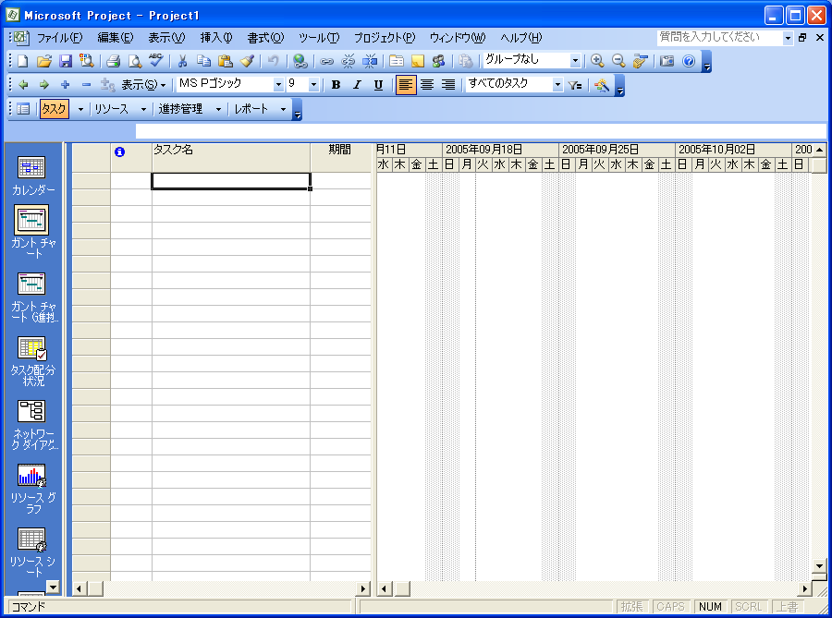
ビューバー

ガント チャートの表示設定をしましょう
ガント チャートをより使いやすくするために、ガント チャート上にプロジェクトのサマリ情報とタスクのアウトライン番号を表示しておきましょう。
- [ツール] － [オプション] の順にクリックします。
- [オプション] の [表示] タブをクリックし、[プロジェクトの サマリ タスク] チェックボックスと [アウトライン番号] チェック ボックスをオンにして、[OK] をクリックします。
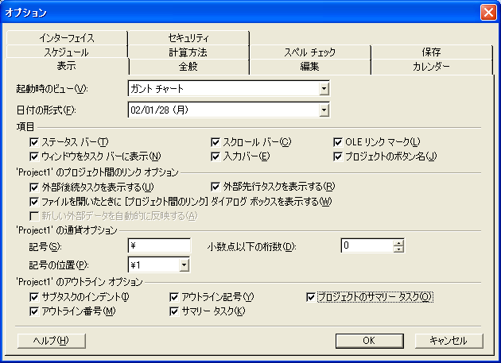
チェック
チェック

タスクの種類の既定値を設定しましょう
Project 2003 では、タスクの種類の定義によってスケジュールの計算方法が異なります。本稿で紹介するシナリオでは、タスクの種類の既定値である「単位数固定」を使用します。タスクの種類が [単位数固定] になっていることを確認しましょう。
- [ツール] － [オプション] の順にクリックします。
- [オプション] の [スケジュール] タブをクリックし、[既定のタスクの種類] で「単位数固定」が選択されていることを確認します。
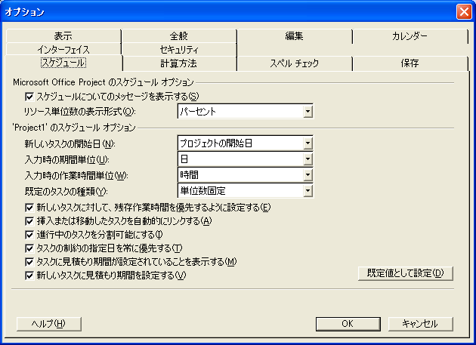
単位数固定

達成率の計算オプションの設定を確認しましょう
Project 2003 標準設定では、達成率と実績作業時間は連動して動作します。達成率が入力されると、その達成率に応じた作業時間が実績作業時間として登録されます。マネジメントの手法によっては、この連動を切り離しそれぞれの値を別個に管理した方がよい場合もあります。このようなマネジメント手法にも対応できるよう、Project 2003 では達成率と実績作業時間の連動を解除することができます。
本稿で紹介するシナリオでは、標準設定である「達成率と作業時間が連動して動作する」状態で使用します。標準の設定となっているかどうかを確認します。
- [ツール] － [オプション] の順にクリックします。
- [オプション] ダイアログ ボックスの [計算方法] タブをクリックし、[タスクの実績情報更新時に、リソースの実績を自動更新する] がオンになっていることを確認します。
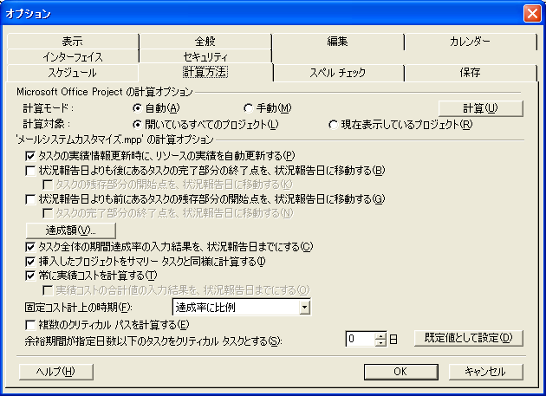
チェック

オートフィルタを有効にしましょう
テーブルを操作する際に便利なオートフィルタ機能を有効にします。
- [プロジェクト] － [フィルタ:すべてのタスク] － [オートフィルタ] の順にクリックします。テーブルに表示されている各フィールド名の横に [▽] が表示されます。

ユーザー設定フィールドを設定しましょう
本稿のシナリオでは、プロジェクト状況やリソース負荷状況を確認するために、さまざまなユーザー設定フィールドを使用します。
設定内容の詳細は、本稿巻末の「設定資料 設定フィールド一覧 ( 66ページ ) 」を参照してください。
- [ツール] － [ユーザー設定] － [フィールド] の順にクリックします。
- [フィールドのユーザー設定] ダイアログ ボックスで [ユーザー設定のフィールド] タブをクリックし、[タスク関連フィールド] か [リソース関連フィールド] を選択します。
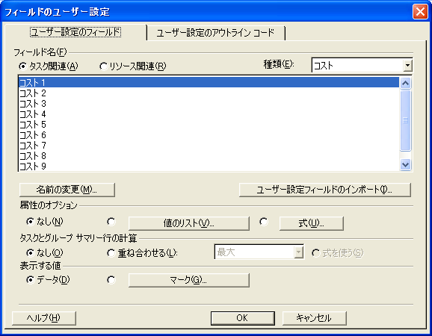
タスク関連のフィールドを設定する場合は [タスク関連] を
リソース関連のフィールドを設定する場合は [リソース関連] を選択
- [種類] プル ダウンから設定するフィールドの種類を指定します。
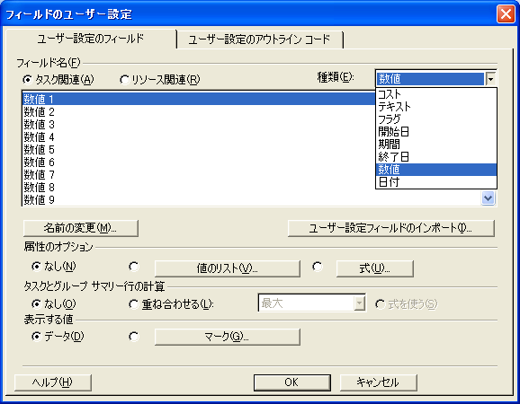
設定するユーザー設定フィールドの「種類」を選択
- [名前の変更] をクリックし、ユーザー設定フィールド名を変更して、[OK] をクリックします。
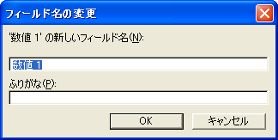
新しいフィールド名を入力
- 選択肢をプル ダウン形式で表示する場合は、[フィールドのユーザー設定] ダイアログ ボックスで [値のリスト] をクリックします。
[“フィールド名” の値のリスト] ダイアログ ボックスで設定値を入力し、[OK] をクリックします。
※本稿のシナリオでは使用しません
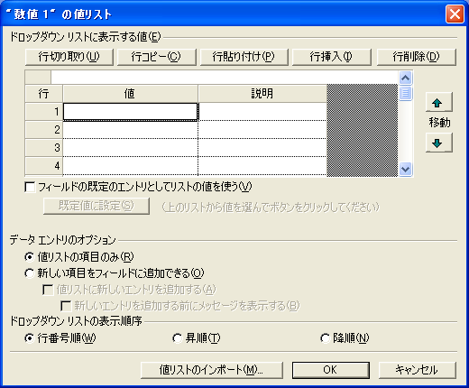
[値]と[説明]に入力
フィールド使用時は[説明] に入力した文字が選択用プル ダウンに表示される
- 計算式を使って値を自動計算させたい場合は、[フィールドのユーザー設定] ダイアログ ボックスで [式] をクリックします。
[“フィールド名” の式] ダイアログ ボックスで計算式を入力し、[OK] をクリックします。
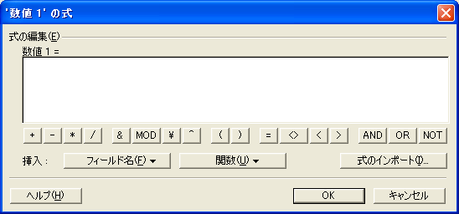
計算式を入力
- フィールドに信号機等の「マーク」を表示したい場合は、[フィールドのユーザー設定] ダイアログ ボックスで [マーク] をクリックします。
[“フィールド名” のマーク] ダイアログ ボックスで、値と条件式、表示する画像を設定して、[OK] をクリックします。
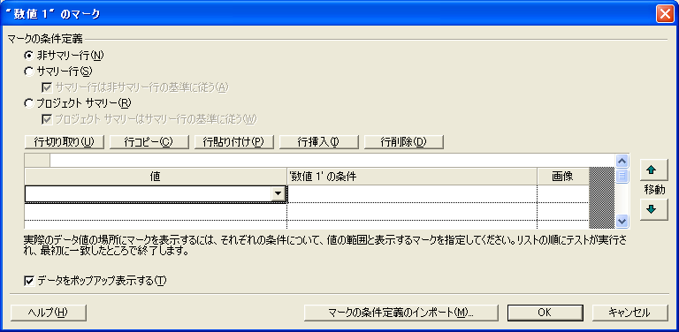
値、表示条件、表示するマークを設定
並び順によって結果が変わるので注意が必要
値はプル ダウンでの選択、直接入力が可能
- すべてのユーザー設定が終わったら、[フィールドのユーザー設定] ダイアログ ボックスで [OK] をクリックし終了します。
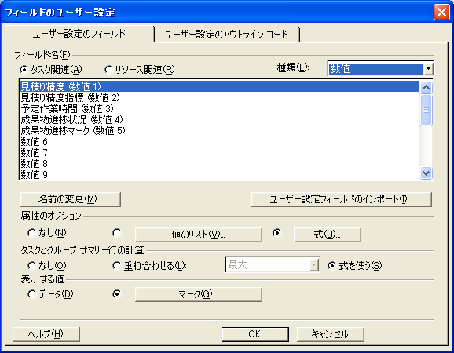

テーブルを作成しましょう
設定したユーザー設定フィールドを表示するためのテーブルを作成しましょう。
設定内容の詳細は、本稿巻末の「設定資料 設定テーブル一覧（67ページ）」を参照して下さい。
- [表示] － [テーブル] － [その他のテーブル] の順にクリックします。[その他のテーブル] ダイアログ ボックスで [新規作成] をクリックします。
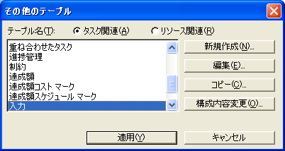
- [テーブルの定義] ダイアログ ボックスでテーブル情報を設定し、[OK] をクリックします。
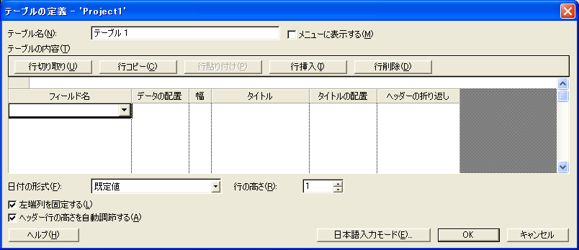
テーブル名を入力
表示するフィールドを設定

ビューを設定しましょう
本稿シナリオで使用するビューの構成を変更します。
設定内容の詳細は、本稿巻末の「設定資料 設定ビュー一覧（67ページ）」を参照してください。
- [表示] － [その他のビュー] の順にクリックします。[その他のビュー] の [ビュー名] から設定を変更するビューを選択し、[編集] をクリックします。
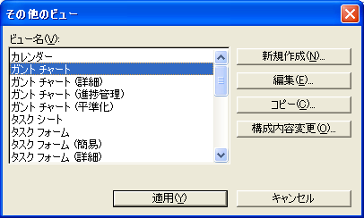
- [ビューの定義] ダイアログ ボックスで、ビューに表示するテーブルを [テーブル名] プル ダウンから選択します。
メニューに表示する場合は、[メニューに表示する] チェックボックスをオンにして、[OK] をクリックします。
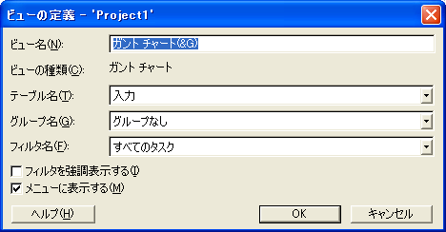
ビューに組み込むテーブルを変更
メニューに表示する場合はオン
- ビューの構成を変更したら、既存のビュー [タスク配分状況] の設定を変更します。
ビュー バーから [タスク配分状況] を選択します。
[書式] – [詳細] – [基準作業時間] の順にクリックします。続いて、同様の手順で [書式] – [詳細] – [実績作業時間] の順にクリックします。
画面右側に項目が追加されたことを確認します。
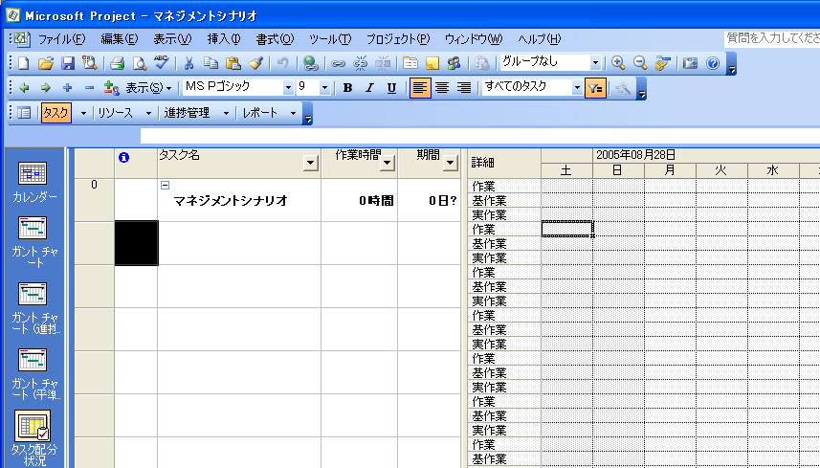
「基作業」と「実作業」が表示される

ヒント 新規にビューを作成する場合も、 [その他のビュー] から設定します。

ガント チャートのスタイルを変更しましょう
ガント チャートをより見やすくするために、ガント チャートのバーのスタイルを変更しましょう。
設定内容の詳細は、本稿巻末の「設定資料 設定ガント チャート バーのスタイル一覧（67ページ）」を参照してください。
- ビュー バーから [ガント チャート] を選択し、[書式] – [バーのスタイル] の順にクリックします。
- 新しいスタイルを設定する場合は [行挿入] をクリックし、設定値を入力します。既存のスタイルを変更する場合は、変更するスタイルを選択し、設定を変更します。
すべてのスタイルの設定が完了したら [OK] をクリックします。
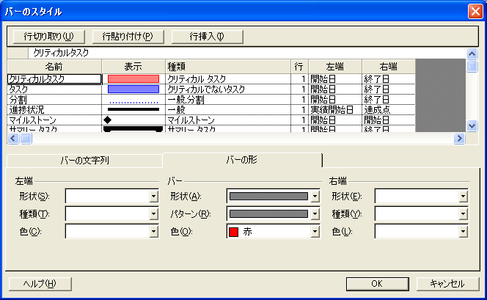
新しいバーの定義
新しいバーのスタイルを設定
メモ バーのスタイルは、設定したビューにだけ適用されます。

グループ化の定義をしましょう
本稿で紹介するシナリオで使用するグループ化の定義をしましょう。
設定内容の詳細は、本稿巻末の「設定資料 設定グループ化一覧 ( 68ページ ) 」を参照してください。
- [プロジェクト] － [グループ化] － [グループ化の設定] の順にクリックします。
[グループ化のユーザー設定] ダイアログ ボックスで、[グループ名] に新規作成するグループ名を入力します。[グループ化] の [フィールド名] プル ダウンからグループ化するフィールドを選択し、[OK] をクリックします。
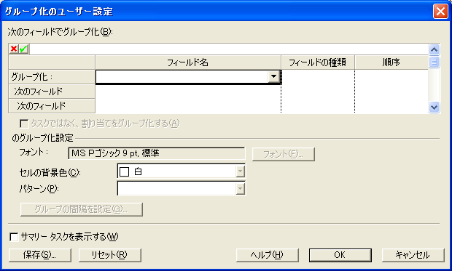
グループ化の条件を入力

フィルタを作りましょう
シナリオで使用するフィルタを新規で作成しましょう。
設定内容の詳細は、本稿巻末の「設定資料 設定フィルタ一覧 ( 68ページ ) 」を参照してください。
- [プロジェクト] － [フィルタ] － [その他のフィルタ] の順にクリックします。
- [その他のフィルタ] ダイアログ ボックスで [新規作成] をクリックします。
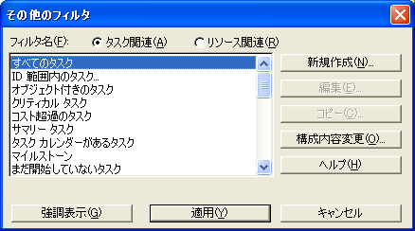
- [フィルタの定義] ダイアログ ボックスで、[フィルタ名] に新規作成するフィルタの名前を入力します。[フィールド名] プル ダウンからフィルタの条件を設定し、[OK] をクリックします。
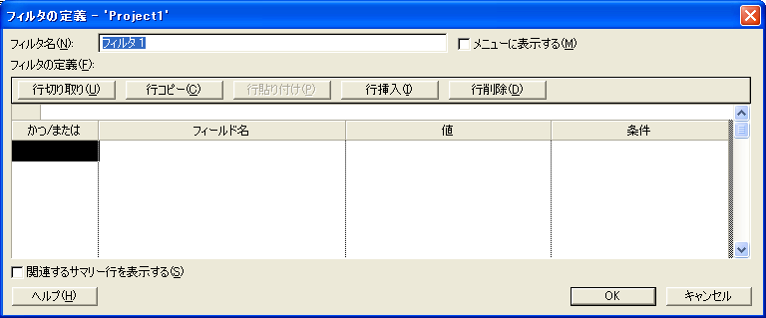
フィルタ名を入力
フィルタの条件を設定

標準となるカレンダーを作りましょう
本シナリオで使用するカレンダーの設定をしましょう。
設定内容の詳細は、本稿巻末の「設定資料 設定カレンダー詳細 ( 68ページ ) 」を参照してください。
- [ツール] － [稼働時間の変更] の順にクリックします。
- [稼働時間の変更] ダイアログ ボックスで [新規作成] をクリックします。
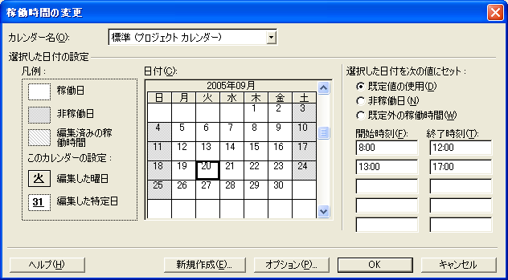
- [カレンダー名] を入力します。[指定するカレンダーを基に作成する] を選択し、[休日] を選択して [OK] をクリックします。
新しいカレンダーのベースとなるカレンダーを選択
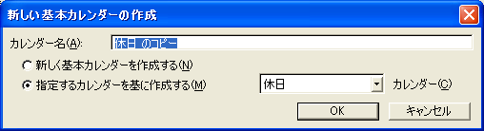
新しいカレンダー名を入力
- [稼働時間の変更] ダイアログ ボックスで、休日となる日を選択し、[非稼働日] を選択します。すべての休日の設定が完了したら [OK] をクリックします。
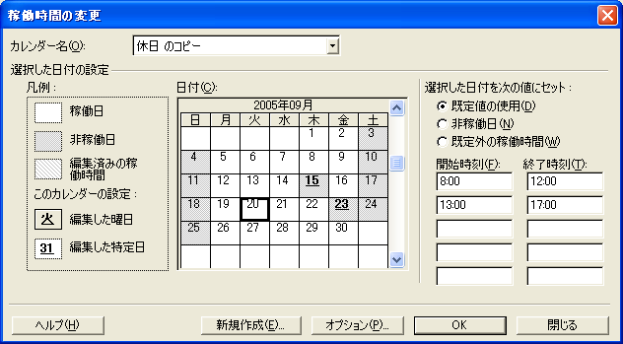
編集する日付を選択
編集する日付の稼働時間を設定

テンプレートとして保存しましょう
設定した情報を他のファイルでも使用できるよう、Project 2003 のテンプレートとして保存します。
※ 付属のテンプレートを使用する場合は、Project 2003 を起動して付属のテンプレートを開きます。
- [ファイル] － [名前をつけて保存] の順にクリックします。
- [ファイル名をつけて保存] の [ファイルの種類] から 「テンプレート（*.mpt）」を選択します。テンプレート名に「マネジメント シナリオ」と入力したら、[保存] をクリックします。
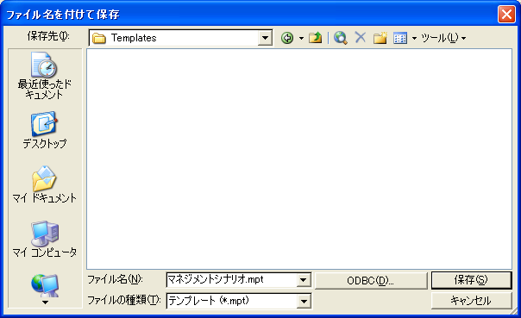
テンプレート(*.mpt) を選択
- [テンプレートとして保存] ダイアログ ボックスで、すべてのチェック ボックスをオンにし、[保存] をクリックします。
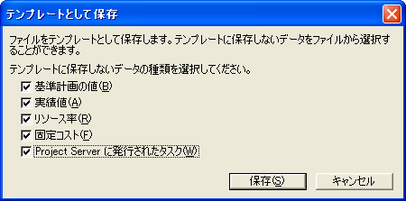
すべてチェック
保存したテンプレートは、次回からはProject 2003 の標準テンプレートとして使用することができます。

プロジェクト計画を作ってみましょう
前章までの設定で計画を作成する準備が完了しました。本章では、作成したテンプレートを使用して、実際にプロジェクト計画を作成する手順を紹介します。

【本章 見出しマップ】
このようなプロジェクトを例に進めます
 | 本稿で紹介するシナリオの概要を説明します。
プロジェクト計画を作りましょう
4.2.1 | テンプレートを使って計画を作成しましょう
 |  | 作成したテンプレートを使用して、計画の基本情報を設定する手順を解説します。
4.2.2 | 作業担当者をアサインしましょう
 |  | リソース共有ファイルを使用して、作業担当者を計画に登録する手順を解説します。
4.2.3 | タスクを入力しましょう
 |  | 洗い出した WBS をタスクとして登録する手順を解説します。
4.2.4 | タスクに関連する情報や資料を設定しましょう
 |  | 登録したタスクに対して、情報や資料を関連付ける方法を解説します。
4.2.5 | タスクを構成しましょう
 |  | WBS に従い、タスクの階層構造と前後関係を設定する方法を解説します。
4.2.6 | マイルストーンに期限を設定しましょう
 |  | 登録したマイルストーンに、計画上の期限となる日付を設定する方法を解説します。
4.2.7 | 作業担当者と作業に必要な時間を設定しましょう
 |  | 登録したタスクに実際の作業担当者を割り当て、タスクの実施に必要となる作業時間を登録する手順を解説します。
4.2.8 | マイルストーンの期限が達成できているか確認しましょう
 |  | タスクごとの作業時間を入力した結果、計画上の期限を達成できているかどうかを確認する際のポイントと方法を解説します。
4.2.9 | 計画の見直しをしましょう
 |  | 期限が達成できるよう、計画の見直しを行う際のポイントと方法を解説します。
4.2.10 | 作業担当者の負荷を確認しましょう
 |  | 作成した計画について、作業担当者の負荷が適正なものであるかどうかを確認する際のポイントと確認方法を解説します。
4.2.11 | 計画を調整しましょう
 |  | 作業担当者の負荷を適正な状態にする際のポイントと方法を解説します。
4.2.12 | 基準となる計画を保存しましょう
 |  | 完成した計画を当初計画として保存する必要性と方法を解説します。

このようなプロジェクトを例に進めます
株式会社マイクロシステムズという架空の会社を例にして、Project 2003 を実際に操作しながらプロジェクト計画を作ってみましょう。
株式会社マイクロシステムズは、コンピュータのシステムを受託開発する企業です。取引先から、12 月末までに既存メールシステムへの機能追加をしてほしい、という依頼を受けています。既に要件定義までは完了しており、今回の作業は実際の機能開発となります。開発部第一課の担当者 5 名で、期限内にこの作業を完了しなくてはなりません。早速、このプロジェクトを実現できるかどうかのシミュレーションを開始します。
プロジェクトの名前は、「メールシステム カスタマイズ」とします。
このプロジェクトを達成するのに必要な工程を洗い出してみると、「設計」、「開発」、「試験」、「マニュアル作成」、「導入」という 5 つの大きな工程 (サマリータスク) に分割できそうです。
作業担当者は、田中さん (課長) 、小沢さん (システムエンジニア)、石川さん、木村さん ( プログラマ ) 、小池さん ( テスタ ) の 5 名。
期間は 3か月。10 月から作業を開始し、 12 月末には取引先に導入する必要があります。

プロジェクトの名前 | メールシステム カスタマイズ
プロジェクトに含まれる工程  (サマリータスク) | 設計、開発、試験、マニュアル作成、導入
作業担当者 (リソース) | 田中さん (課長) 、小沢さん (システムエンジニア)  石川さん、木村さん（プログラマ）、小池さん（テスタ）
期間 | 3か月

プロジェクト計画を作りましょう
プロジェクトを構成する作業や作業担当者などの情報を入力して、基本となる計画を作成しましょう。
始めに、実際に作業を実施する作業担当者のアサインが必要です。Project 2003 では、作業担当者や作業に必要な機材などを「リソース」と呼びます。田中さん以下 5 名をリソースとして登録します。
次に、洗い出した詳細な作業項目を入力します。Project 2003 では、作業のことを「タスク」と呼びます。このとき、タスクの階層と前後関係も設定します。タスクには、他のタスクが終わらないと始められないものがあります。たとえば、このプロジェクトでは、設計工程が完了しないと開発工程に移行することができません。このように、論理的なタスク間の関係を設定しながら計画を作成することで、ある作業の遅れに伴う影響が、計画全体に対して自動的にアップデートされるようになります。また、期限を守れるよう、取引先と合意した各工程のマイルストーンも忘れずに設定します。
詳細な作業情報の入力が完了したら、作業担当者を割り当てて、作業の実施に必要となる作業時間を設定していきます。作業担当者の割り当てと作業時間の設定をすると、作成した計画が実際に実現可能なものかどうかが見えてきます。
最後に、負荷が高すぎる作業担当者がいないかを確認しながら、計画を調整していきます。作業担当者の負荷が現実的なものになり、かつ期限が達成できるスケジュールが完成したら、当初計画として計画を保存します。

テンプレートを使って計画を作成しましょう
本稿手順に従い作成したテンプレートを使って、プロジェクト計画を作成していきましょう。
- Project 2003 を起動します。
- [ファイル] － [新規作成] の順にクリックします。
[プロジェクトガイド] の [このコンピュータ上のテンプレート] をクリックします。
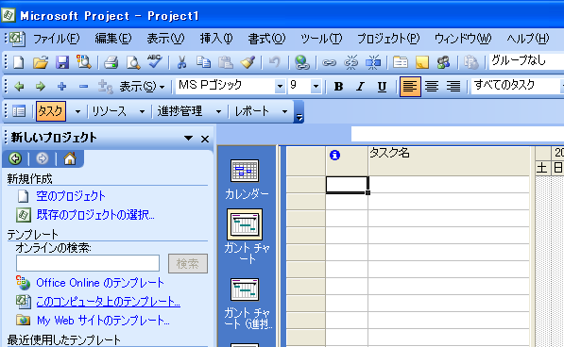
- 一覧から「マネジメントシナリオ.mpt」を選択して [OK] をクリックします。
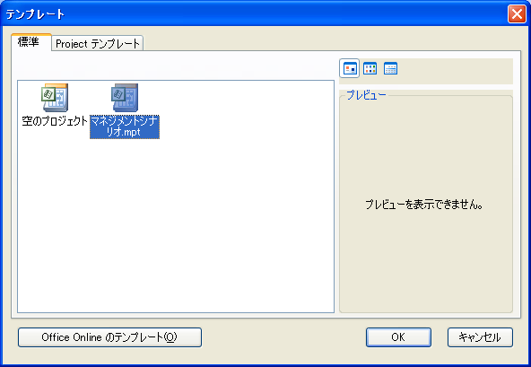
- [プロジェクト] － [プロジェクト情報] の順にクリックし、プロジェクトの [開始日] を「10 月 3 日」に、[カレンダー] に「マイクロシステムズ標準カレンダー」設定し、[OK] をクリックします。
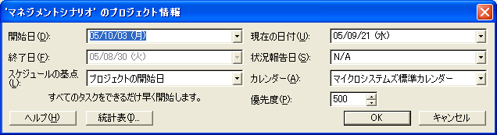
- [ファイル] － [名前をつけて保存] の順にクリックし、[ファイル名] に「メールシステム カスタマイズ」と入力して、[保存] をクリックします。
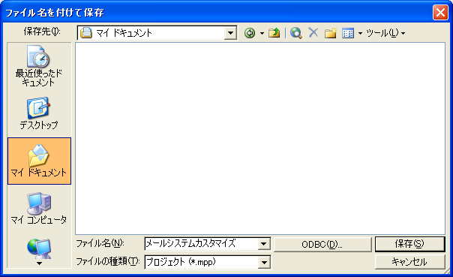

作業担当者をアサインしましょう
作業担当者をアサインします。付属のプロジェクト ファイル「リソース一覧.mpp」から、今回のプロジェクトにアサインされた作業担当者を登録します。
- [ファイル] － [開く] の順にクリックし、付属のプロジェクト ファイル「リソース一覧.mpp」を選択して、[開く] をクリックします。
- [ウィンドウ] － [1メールシステムカスタマイズ.mpp ] の順にクリックし、「メールシステムカスタマイズ.mpp」をアクティブにします。
[ツール] – [リソースの共有化] – [リソースの共有] の順にクリックします。
[リソースの共有] ダイアログ ボックスで、[指定のプロジェクトからリソースを共有する] を選択し、プル ダウンから 「リソース一覧.mpp」を選択して [OK] をクリックします。
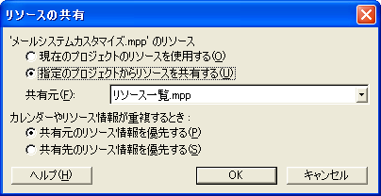
これで開発部第一課のリソース全員を、このプロジェクトからも参照できるようになりました。ただし、このプロジェクトで利用できるリソースは以下の 5 名のみです。
アサインする作業担当者（リソース）
田中、小沢、石川、木村、小池
なお、課長である田中さんは管理職のため、1 つのプロジェクトばかりを見ているわけにはいきません。株式会社マイクロシステムズの 1 日の標準稼動時間は 8 時間です。田中さんがこのプロジェクトで 1 日に使える時間は最大 2 時間まで、つまり 1 日の「25％」ということになります。これを、Project 2003 では「単位数」と呼びます。

タスクを入力しましょう
次に計画を構成するタスク情報を入力していきます。
「設計」、「開発」、「試験」、「マニュアル作成」、「導入」という 5 つの大きな工程をさらに細分化し、詳細な実作業まで落とし込んでいきます。
その結果、次のようなマイルストーンと作業の洗い出しができました。なお、マイルストーン「設計完了」と「導入完了」には、取引先から要求されている期限があります。
＜マイルストーン一覧＞
WBS | マイルストーン名 | 期限 | 先行タスク
1 | 設計完了 | 10月31日 | 6設計
2 | 開発完了 | ― | 7開発
3 | 試験完了 | ― | 8試験
4 | マニュアル完成 | ― | 9マニュアル作成
5 | 導入完了 | 12月23日 | 10導入
＜タスク一覧＞
WBS | タスク名 | 期限 | 先行タスク
6 | 設計 | ―
6.1 | 機能要件の確認 | ―
6.2 | 設計 | ― | 6.1機能要件の確認
6.3 | 設計書作成 | ― | 6.2設計
6.4 | 試験項目書作成 | ― | 6.3設計書作成
6.5 | 取引先レビュー | ― | 6.4試験項目書作成
7 | 開発 | ― | 6設計
7.1 | 開発環境構築 | ―
7.2 | プログラミング | ― | 7.1開発環境構築
7.2.1 | 機能A | ―
7.2.2 | 機能B | ―
7.3 | レビュー | ― | 7.2プログラミング
7.4 | 単体試験 | ― | 7.3レビュー
8 | 試験 | ― | 7開発
8.1 | 試験環境構築 | ―
8.2 | 結合試験 | ― | 8.1試験環境構築
8.2.1 | 結合試験実施 | ―
8.2.2 | 結合試験成績書作成 | ― | 8.2.1結合試験実施
8.3 | システム試験 | ― | 8.2結合試験
8.3.1 | システム試験実施 | ―
8.3.2 | システム試験成績書作成 | ― | 8.3.1システム試験実施
9 | マニュアル作成 | ― | 8試験
9.1 | ユーザーマニュアル作成 | ―
9.2 | レビュー | ― | 9.1ユーザーマニュアル作成
9.3 | 修正 | ― | 9.2レビュー
10 | 導入 | ― | 9マニュアル作成
10.1 | カスタマイズ機能の導入 | ―
10.2 | 仮運用期間 | ― | 10.1カスタマイズ機能の導入
以下の手順に従い、マイルストーンとタスクを入力します。
- ビュー バーから [ガント チャート] を選択します。
- [タスク名] フィールドに、上からマイルストーン名、タスク名の順に入力します。
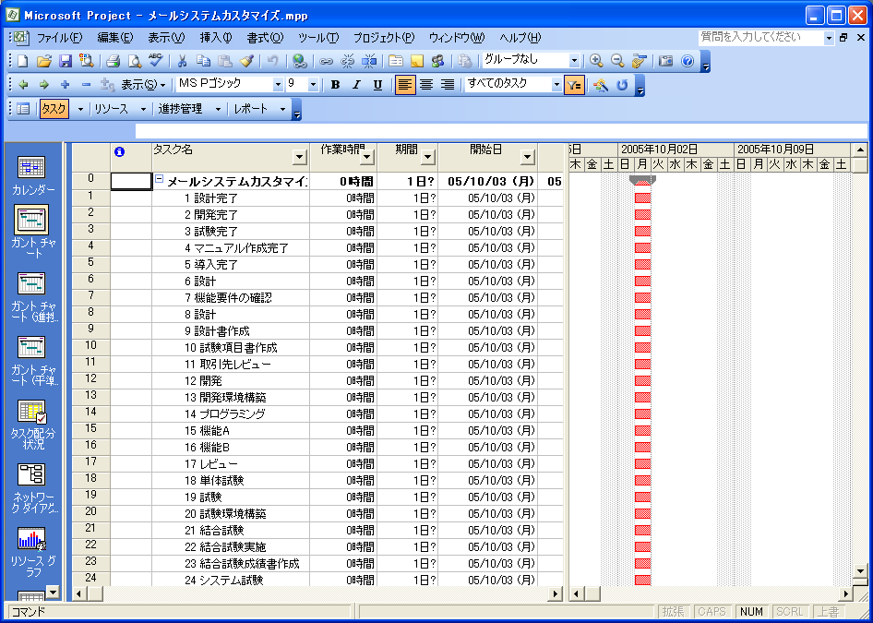

タスクに関連する情報や資料を設定しましょう

ここまでの手順で入力したデータは 「メールシステムカスタマイズ①.mpp」 に保存されています。
データ入力済みファイルは、下記の URL からも入手することができます。http://www.microsoft.com/japan/office/project/stepby/manual02.mspx
重要
データ入力済みファイルを使用する場合は、現在開いているすべてのプロジェクトファイルを、上書き保存せずに終了してから、対象のファイルを開く必要があります。本稿 「9データ入力済みファイル（69ページ）」 を参照し、適切な手順で操作してください。
入力したタスクに関連する情報や資料がある場合は、「タスクメモ」を活用しましょう。タスクメモには、コメントや URL、またはファイルを貼り付けることができます。ドキュメント作成などのタスクがある場合には、ドキュメントのテンプレートなどを貼り付けておくと便利です。
次のタスクには以下のような関連情報、関連資料があります。
タスク | 関連情報 または 関連資料
機能要件の確認 | 要件定義書.doc
設計書作成 | （雛）設計書.doc
試験項目書作成 | （雛）試験項目書.doc
開発 | http://www.microsoft.com/japan/msdn/library/
- ビュー バーから [ガント チャート] を選択します。
- タスク「機能要件の確認」を選択し、[プロジェクト] － [タスク情報] － [メモ] タブの順にクリックします。
- [オブジェクトの挿入] をクリックします。
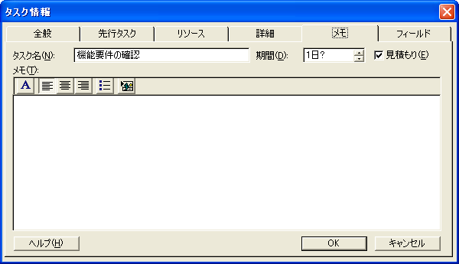
オブジェクトの挿入をクリック
- [オブジェクトの挿入] ダイアログ ボックスで [ファイルから] を選択し、[参照] をクリックしてテンプレート付属の「要件定義書.doc」へのパスを設定します。[アイコンで表示] をオンにして、[OK] をクリックします。
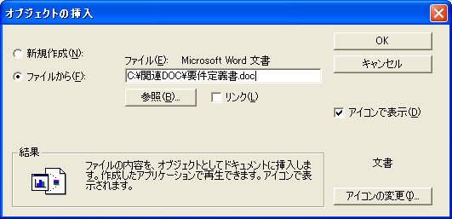
- 同様の手順で、一覧にあるすべてのタスクについて関連情報を登録します。なお、URL リンクを設定する場合は、メモ欄に直接入力し [OK] をクリックします。
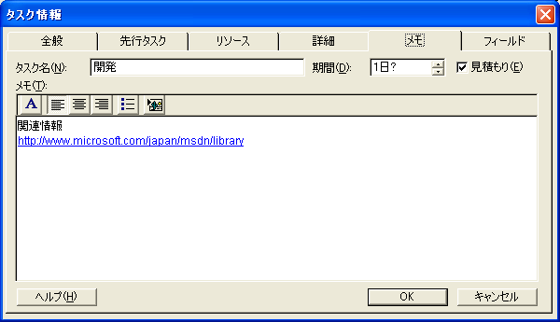

タスクを構成しましょう
タスク情報の入力が終わったら、実際のプロジェクトに沿ってタスクを構成しましょう。
まずは WBS に従い、マイルストーンを除くすべてのタスクに階層構造を設定します。Project 2003 では、タスクの階層構造を「アウトライン」と呼び、アウトラインのレベルを調整することで、階層構造を設定することができます。なお、タスクの階層構造上、上位のタスクを「サマリ タスク」、下位のタスクを「サブタスク」と呼びます。
次に、マイルストーンを含めたすべてのタスクに前後関係を設定します。たとえば、「開発」工程は、「設計」工程が完了しないと着手することができません。このような関係を持つタスクに前後関係を設定します。タスクの前後関係のことをProject 2003 では「依存関係」と呼び、「設計」工程を「開発」工程の「先行タスク」と呼びます。
以下の手順に従い、アウトラインと依存関係を設定します。
- 最初にアウトラインを設定します。
アウトライン レベルを下げるタスクを選択し、アウトラインを設定していきます。
たとえば、「機能要件の確認」のアウトラインを設定する場合は、テーブルで「機能要件の確認」を選択し、[プロジェクト] － [アウトライン] － [レベル下げ] の順にクリックします。
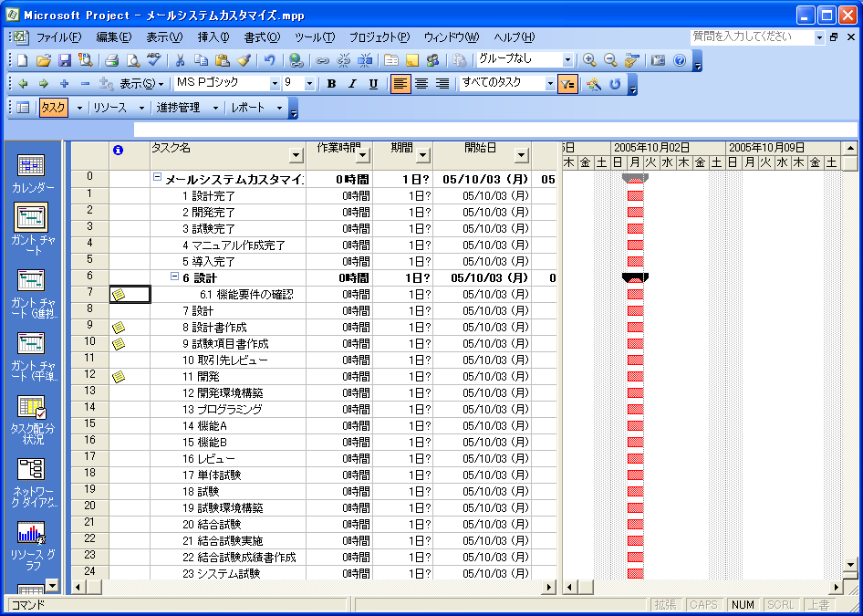
設定したタスクのアウトラインが下がり、上段のタスクがサマリータスクとなる
ヒント アウトライン その他の設定方法
[書式設定] ツールバーの [] をクリックしてアウトラインを設定することもできます。
- 同様の手順で、タスク一覧の「WBS」に従い、すべてのアウトラインを設定します。
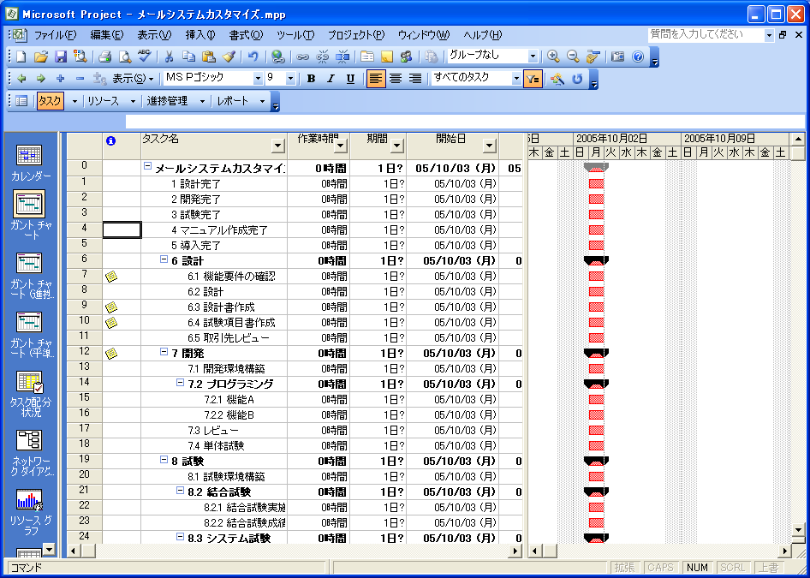
- 次に依存関係を設定します。
先行タスクと依存するタスクを同時に選択し、依存関係を設定していきます。
たとえば、「機能要件の確認」と「設計」の間に依存関係を設定する場合は、テーブルで「機能要件の確認」を選択し、キーボードの「Ctrl」キーを押しながら更に「設計」を選択します。 [編集] － [タスクのリンク] の順にクリックします。
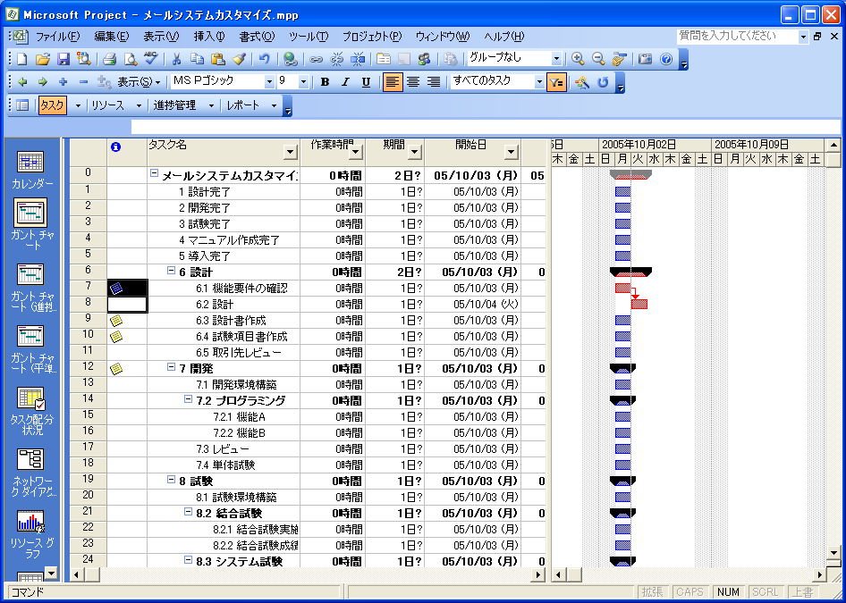
タスク間にリンクが設定される
ヒント 依存関係 その他の設定方法
[標準] ツール バーの [] をクリックしてタスク間にリンクを設定することもできます。
メモ 依存関係を設定する場合の注意点
依存関係を設定する場合は、必ず先行タスクを先に選択し、次に依存するタスクを選択してから、[タスクのリンク] をクリックします。逆の順番で選択すると、依存関係も逆に設定されます。
- 同様の手順で、マイルストーン一覧およびタスク一覧の「先行タスク」に従い、すべての依存関係を設定します。
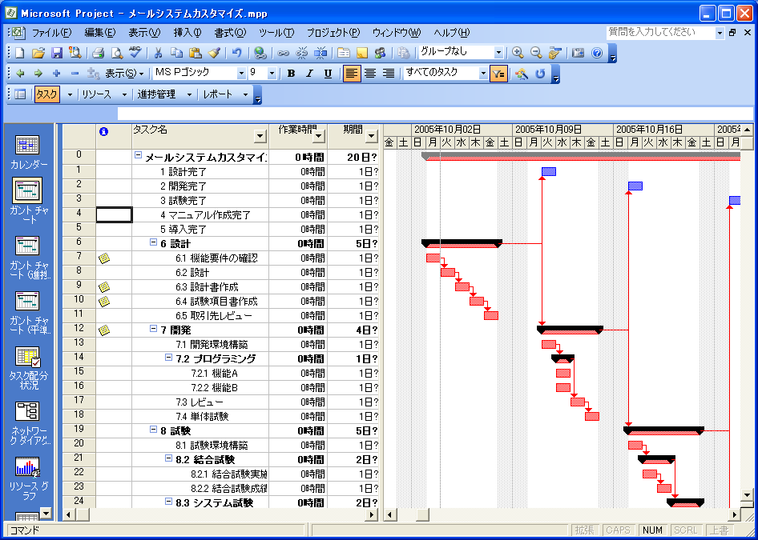

マイルストーンに期限を設定しましょう
マイルストーンには、多くの場合期限があります。Project 2003 でマイルストーンに期限を設定する場合は、タスク情報の「期限」に日付を入力します。また、タスクをマイルストーンとして定義するには、タスクの「期間」を ０ 日に設定するか、[タスク情報] ダイアログ ボックスの [詳細] タブで [マイルストーンに設定する] チェック ボックスをオンにします。
- マイルストーンを定義し期限を設定します。
たとえば、マイルストーン「設計完了」を設定する場合、テーブルで「設計完了」を選択し、[プロジェクト] － [タスク情報] － [詳細] タブ の順にクリックします。
[期限] に「2005年10月31日」を設定します。 [期間] を「0 日」にして [OK] をクリックします。
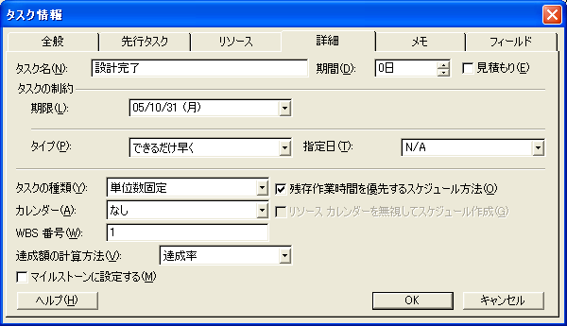
ヒント [タスク情報] ダイアログ ボックスを表示するその他の方法
・[標準] ツール バーの [] をクリックします。
・テーブルでタスクをダブルクリックします。
- その他のマイルストーン「開発完了」、「マニュアル完成」、「試験完了」、「導入完了」についても同様に、[期限] (あるものだけ) と [期間] を設定します。
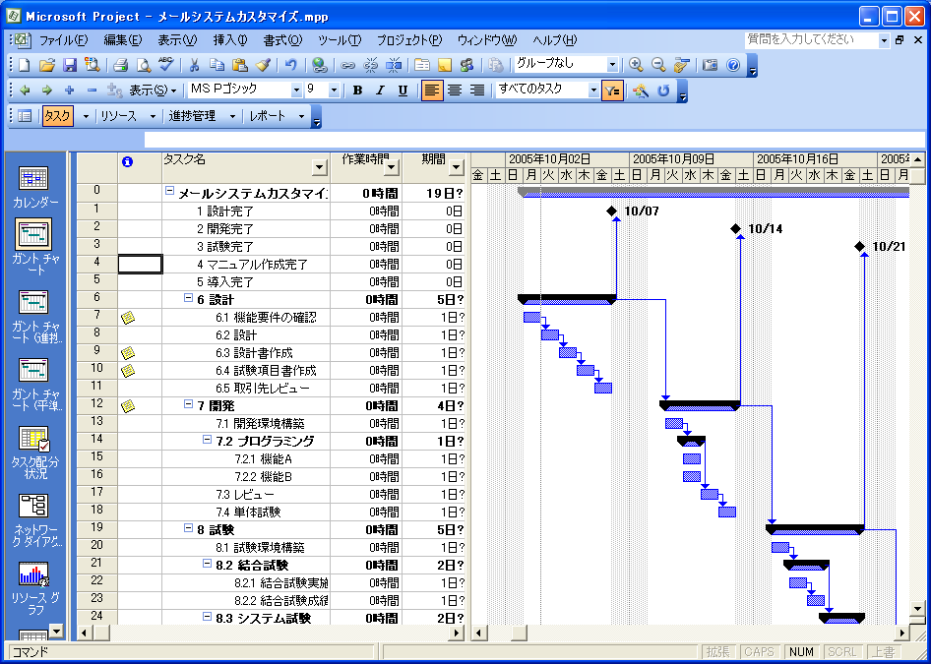

作業担当者と作業に必要な時間を設定しましょう
ここまでの手順で入力したデータは 「メールシステムカスタマイズ②.mpp」 に保存されています。
データ入力済みファイルは、下記の URL からも入手することができます。http://www.microsoft.com/japan/office/project/stepby/manual02.mspx
重要
データ入力済みファイルを使用する場合は、現在開いているすべてのプロジェクトファイルを、上書き保存せずに終了してから、対象のファイルを開く必要があります。本稿 「9データ入力済みファイル（69ページ）」 を参照し、適切な手順で操作してください。
次に、実際の作業担当者をタスクに割り当て、作業の実施に必要となる時間を登録していきます。作業担当者と実施に必要な作業時間は以下の通りです。
なお、田中さんは管理職であるため、このプロジェクトで 1 日に作業できる時間は 2 時間までなので、タスクへ割り当てる際の単位数を「25%」に設定します。
＜作業担当者の割り当てと作業時間 一覧＞
タスク名 | 作業担当者 | 作業時間
設計 | ― | ―
機能要件の確認 | 田中 （25%） | 4 h
機能要件の確認 | 小沢 | 16 h
設計 | 田中 （25%） | 10 h
設計 | 小沢 | 40 h
設計書作成 | 小沢 | 40 h
試験項目書作成 | 小沢 | 16 h
取引先レビュー | 田中 （25%） | 2 h
取引先レビュー | 小沢 | 8 h
開発 | ― | ―
開発環境構築 | 小沢 | 16 h
プログラミング | ― | ―
機能A | 石川 | 136 h
機能B | 木村 | 136 h
レビュー | 田中 （25%） | 2 h
レビュー | 小沢 | 8 h
レビュー | 石川 | 8 h
レビュー | 木村 | 8 h
単体試験 | 石川 | 40 h
単体試験 | 木村 | 40 h
単体試験 | 小池 | 40 h
試験 | ― | ―
試験環境構築 | 小沢 | 16 h
結合試験 | ― | ―
結合試験実施 | 石川 | 32 h
結合試験実施 | 木村 | 32 h
結合試験実施 | 小池 | 32 h
結合試験成績書作成 | 小沢 | 8 h
システム試験 | ― | ―
システム試験実施 | 石川 | 16 h
システム試験実施 | 木村 | 16 h
システム試験実施 | 小池 | 16 h
システム試験成績書作成 | 小沢 | 8 h
マニュアル作成 | ― | ―
ユーザーマニュアル作成 | 小沢 | 24 h
レビュー | 田中 （25%） | 2 h
レビュー | 小沢 | 8 h
修正 | 小沢 | 8 h
導入 | ― | ―
カスタマイズ機能の導入 | 小沢 | 8 h
カスタマイズ機能の導入 | 石川 | 8 h
仮運用期間 | 取引先のタスク | （4 日間）
- 作業担当者の登録および作業時間を入力する準備をします。
[ウィンドウ] – [分割] の順にクリックし、画面を分割表示にします。画面下段を選択して、ビュー バーから [タスク配分状況] を選択します。
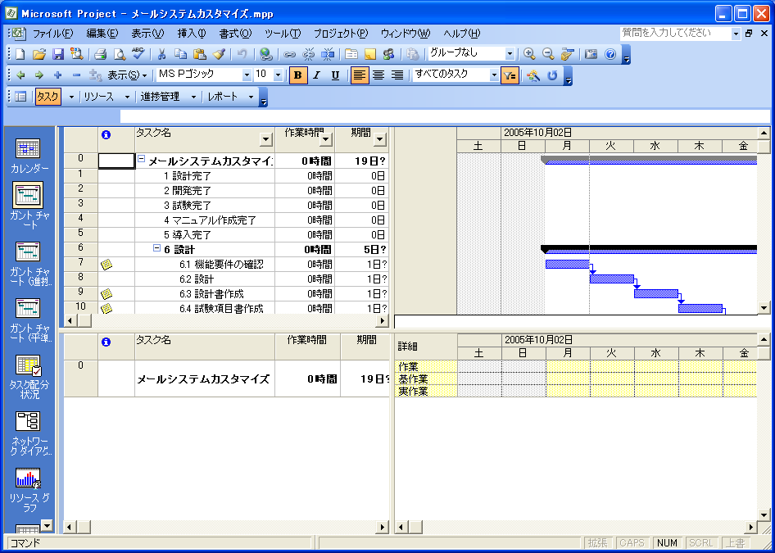
上段
ガント チャート
下段
タスク配分状況
メモ ビューとメニュー
Project 2003 には、プロジェクトの情報をさまざまな視点から見るために、複数の 「ビュー」 が実装されています。ビューにより表示される情報が異なるため、メニューの構成も現在選択されているビューに応じて変更されます。
たとえば、[プロジェクト] メニューについて、プロジェクトの構成情報を表示する [ガント チャート] ビューが選択されている場合は [タスク情報] というサブメニューがあります。しかし、リソースの情報を表示する [リソース シート] ビューが選択されている場合は、これが [リソース情報] というサブメニューに変わります。
目的のメニューが見つからない場合は、選択されているビューを確認します。選択されているビューに関連しない項目は、メニューに表示されません。
- まず作業担当者をタスクに割り当てます。
たとえば、「機能要件の確認」に対して作業担当者の割り当てと作業時間の入力を行う場合は、ガント チャート ビューで「機能要件の確認」を選択し、[ツール] － [リソースの割り当て] の順にクリックします。
[リソースの割り当て] ダイアログ ボックスで、「田中」さんを選択します。キーボードの「Ctrl」キーを押しながら「小沢」さんを選択し、[割り当て] をクリックします。
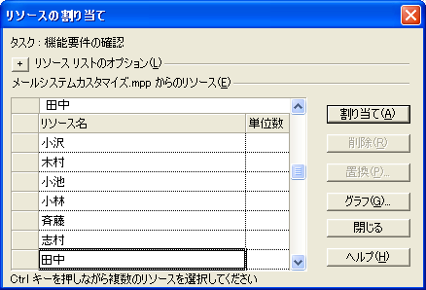
上段
ガントチャート
Ctrlキーを押しながら両方を選択
リソースを選択したらクリック
田中さんの割り当ての単位数を変更します。「田中」さん行の [単位数] に「25」と入力し、キーボードの「Enter」キーを押下し決定します。
※ [リソースの割り当て] ダイアログ ボックスは開いたままにしておくと便利です。
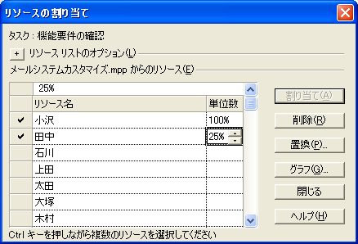
「25」を入力
ヒント リソース割り当て その他の方法
・[標準] ツールバーの [] をクリックし、[リソースの割り当て] ダイアログ ボックスで設定します。
・テーブルに [リソース名] フィールドを表示し、リソースを選択します。
・[タスク情報] ダイアログ ボックスの [リソース] タブでリソースを選択します。
- 次に作業時間を入力します。
画面上段のガント チャートで、タスク「機能要件の確認」が選択された状態で、画面下段 [タスク配分状況] の 田中さん行の [作業時間] フィールドに「4」、小沢さん行の [作業時間] フィールドに「16」と入力します。
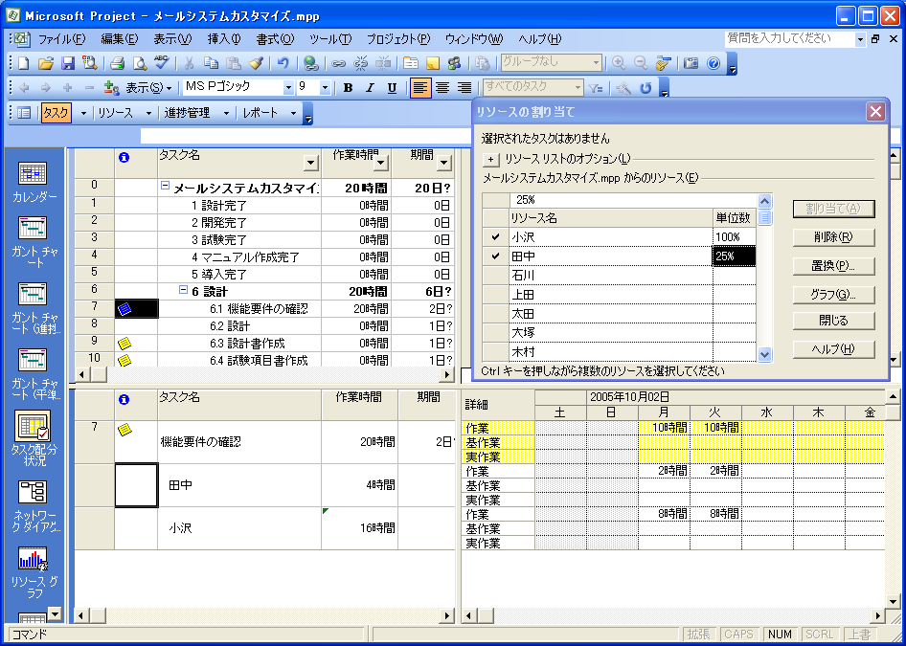
- 同様の手順で、すべてのタスクに、作業担当者の割り当てと作業時間の入力を行います。
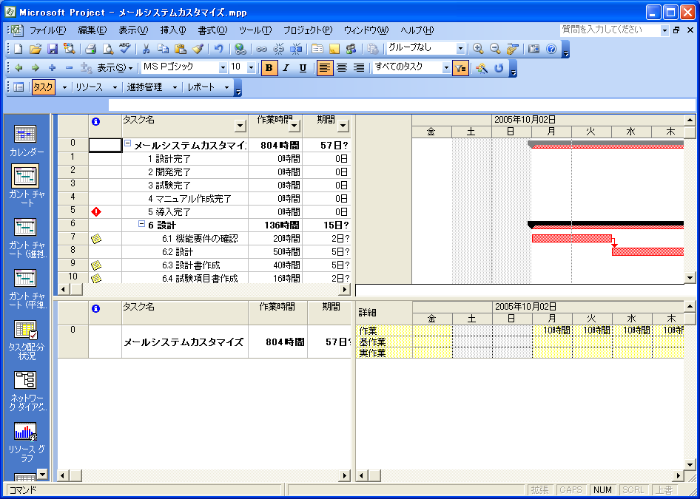
すべての作業時間を入力すると、作業時間の合計が 804 時間になる
- 作業担当者のいないタスクには「期間」を設定します。
今回のプロジェクトには、納品前に取引先の検収作業として「仮運用期間」というタスクがあります。このタスクは取引先の作業であり、株式会社マイクロシステムズのメンバーは実際に作業を行う必要がないので、作業担当者の割り当ては必要ありません。このような、計画上必要であるが作業担当者割り当てのないタスクには、期間を設定します。
このタスクの期間は「4 日間」です。
画面上段のガント チャートで、タスク「仮運用期間」の [期間] フィールドに「4」と入力し、キーボードの「Enter」キーを押下します。
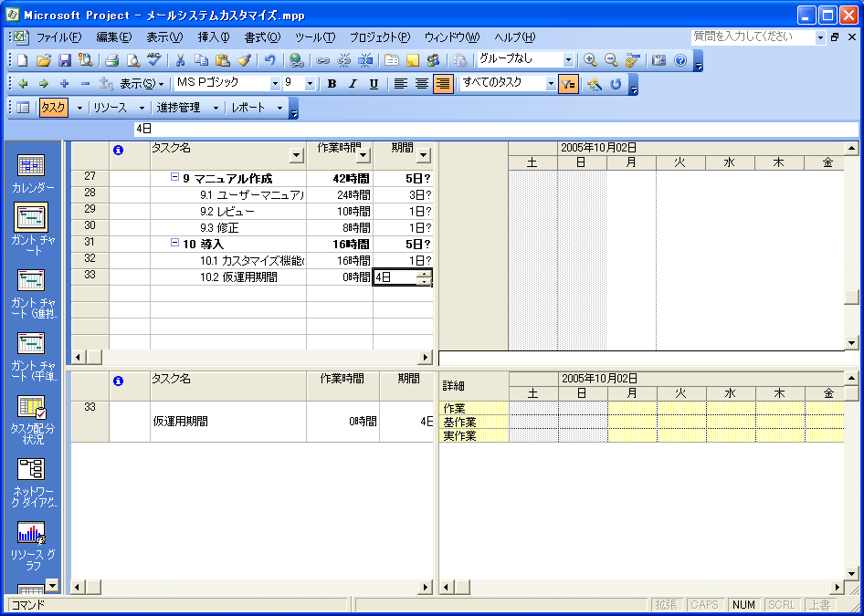
「4」を入力
- これでタスク情報の入力は完了しました。最後に、作業時間の入力により算出されたタスクの期間を確定します。
[リソースの割り当て] ダイアログ ボックスが開いている場合は、[閉じる] をクリックします。
画面上段のガントチャートで、テーブルの左上端をクリックし、計画全体を選択します。[プロジェクト] – [タスク情報] － [詳細] タブの順にクリックします。[見積り] チェック ボックスをオフにして、[OK] をクリックします。
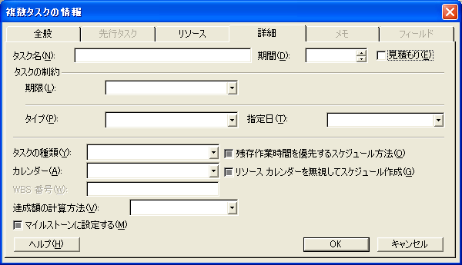
オフにする
ヒント [見積り] チェック ボックス
このチェック ボックスがオンの場合、タスクの [期間] に 「?」 がつきます。これはタスクの期間が未確定の見積もり状態であることを表しています。このチェック ボックスをオフにしなくても、テーブルの [期間] フィールドや、[タスク情報] ダイアログ ボックスの [詳細] タブなどで、直接期間情報を入力すると 「?」 が表示されなくなります。
また、[ツール] － [オプション] から [オプション] ダイアログ ボックスを表示し、[スケジュール] タブにある [新しいタスクに見積もり期間を設定する] チェック ボックスをオフにすることで、既定で 「?」 を表示しないよう設定することもできます。

マイルストーンの期限が達成できているか確認しましょう
ここまでの手順で入力したデータは 「メールシステムカスタマイズ③.mpp」 に保存されています。
データ入力済みファイルは、下記の URL からも入手することができます。http://www.microsoft.com/japan/office/project/stepby/manual02.mspx
重要
データ入力済みファイルを使用する場合は、現在開いているすべてのプロジェクトファイルを、上書き保存せずに終了してから、対象のファイルを開く必要があります。本稿 「9データ入力済みファイル（69ページ）」 を参照し、適切な手順で操作してください。
おおよその計画が見えてきました。それでは、現在の計画が、取引先の要求期限を達成できるかどうかを確認しましょう。
「マイルストーンに設定した期限が達成できているかを確認する」ことで、取引先の要求期限を達成できる計画になっているかどうかを確認することができます。
Project 2003 では設定されたタスクの期限が達成できなくなると、[状況説明マーク] に警告マークが表示されます。
- ビュー バーから [ガント チャート] を選択します。
[標準] ツールバーの [ ( 画面表示拡大 ) ]、[ ( 画面表示縮小 ) ] を使用して、ガント チャートのスケールを見やすいサイズに変更します。
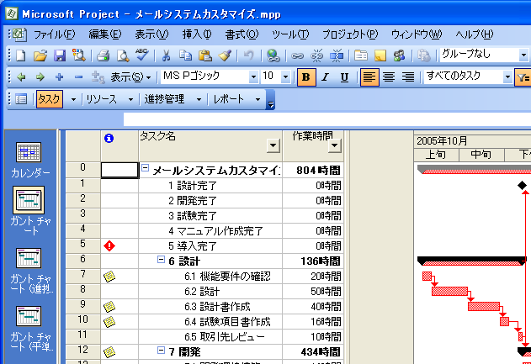
警告マーク
期限の設定されたマイルストーンを確認すると、「設計完了」には何も表示されていませんが、「導入完了」には期限が達成できていないことを表す [] 警告マークが表示されています。

このままの計画では、取引先の要求期限を達成することができません。計画を見直す必要があります。

計画の見直しをしましょう
現在の計画では、取引先の要求期限を達成することができません。計画の見直しが必要です。計画全体を見直していると、並行して実施できそうなタスクがあることに気がつきました。現在、「試験」工程の完了後に開始される予定になっている「マニュアル作成」工程は、「開発」工程が完了すれば着手することができるので、この工程の着手時期を変更し計画の完了日を早めましょう。依存関係を変更して、計画を修正します。
- ビュー バーから [ガント チャート] を選択します。
- 「マニュアル作成」工程の先行タスクを変更します。
サマリータスク「マニュアル作成」を選択し、[プロジェクト] － [タスク情報] － [先行タスク] タブの順にクリックします。[タスク名] プル ダウンで、現在先行タスクとして設定されている「試験」を「開発」に変更し、[OK] をクリックします。
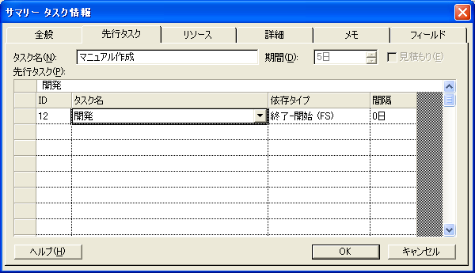
変更
- 「試験」工程と「マニュアル作成」工程が平行して進行するようになったので、「導入」工程は、「試験」と「マニュアル作成」 2 つの工程が完了した後に開始するように設定する必要があります。「導入」工程の先行タスクに「試験」工程を追加します。
サマリ タスク「導入」を選択し、[プロジェクト] － [タスク情報] － [先行タスク] の順にクリックします。
[タスク名] リストボックスの２行目で「試験」を選択し、[OK] をクリックします。
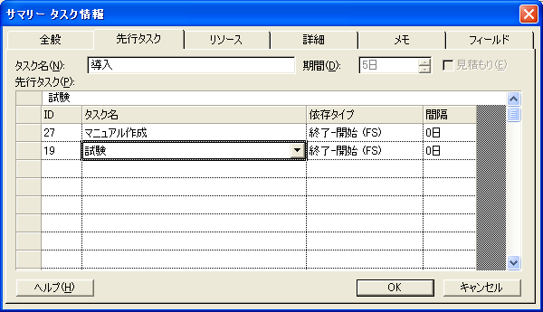
追加
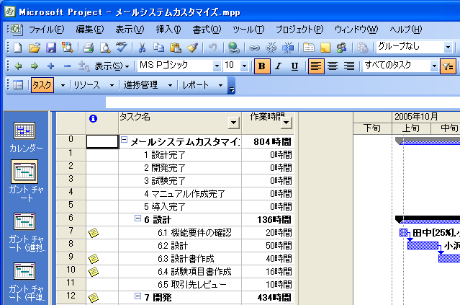
警告マークなし
期限を達成できていなかったマイルストーン「導入完了」の状況説明マークを確認します。依存関係の変更により、計画全体の期間が短縮され、警告マークが表示されなくなりました。

作業担当者の負荷を確認しましょう
ここまでの手順で入力したデータは 「メールシステムカスタマイズ④.mpp」 に保存されています。
データ入力済みファイルは、下記の URL からも入手することができます。http://www.microsoft.com/japan/office/project/stepby/manual02.mspx
重要
データ入力済みファイルを使用する場合は、現在開いているすべてのプロジェクトファイルを、上書き保存せずに終了してから、対象のファイルを開く必要があります。本稿 「9データ入力済みファイル（69ページ）」 を参照し、適切な手順で操作してください。
期限を達成できる計画を作成することができました。次に、計画が現実的に実施可能なものであるかどうかを確認するために、割り当てた作業担当者の作業量を確認しましょう。
マイルストーンの期限を重視するあまり、計画段階から作業担当者の負荷が高い計画を作成してしまうと、実施段階で遅延が発生した際のリカバリが難しくなります。
Project 2003 には、作業担当者の負荷状況を確認する方法がいくつか用意されています。本稿では、[リソース シート] 、[リソース グラフ] を使用して、作業担当者の負荷状況を確認していきます。
- 画面上段を選択し、ビュー バーから [ガント チャート] を選択します。画面下段を選択し、ビュー バーから [リソース シート] を選択します。
- 画面上段のガント チャートで、テーブルの左上隅をクリックし、計画全体を選択します。
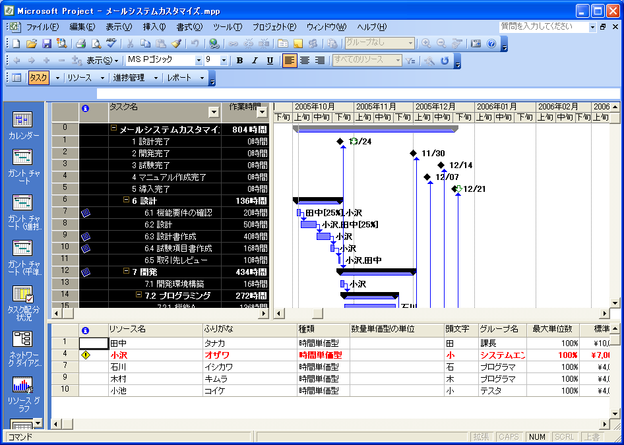
クリック
上段
ガント チャート
下段
リソース シート
リソース シートを見ると、「小沢」さんの名前が赤くなっていることがわかります。これは、「小沢さんの負荷が高い」ことを表しています。
Project 2003では、リソースに設定された「リソース カレンダー」と「最大単位数」によって、1 日に稼動できる作業時間が設定されます。小沢さんの場合は、リソース カレンダーで 1 日の作業時間が「 8 時間」、最大単位数が「100％」に設定されています。この場合、小沢さんが1 日に働ける作業時間は「 8 時間」となり、それ以上の作業時間が割り当てられた場合には、リソースの負荷が高いことを示す「割り当て超過」という状態になります。
つまり、現状の計画では「計画内のいずれかのタスク、もしくは複数のタスクの組み合わせにより、小沢さんが 1 日 8 時間以上稼動しなければならない期間がある」ということがわかります。
それでは、いったいどの作業が原因で負荷が高くなっているのでしょうか? まずは、原因となる作業を見つけ出す必要があります。
- [表示] – [ツールバー] – [リソース管理] の順にクリックし、[リソース管理] ツールバーを表示します。
- 画面下段を選択し、ビュー バーから [リソース グラフ] を選択します。
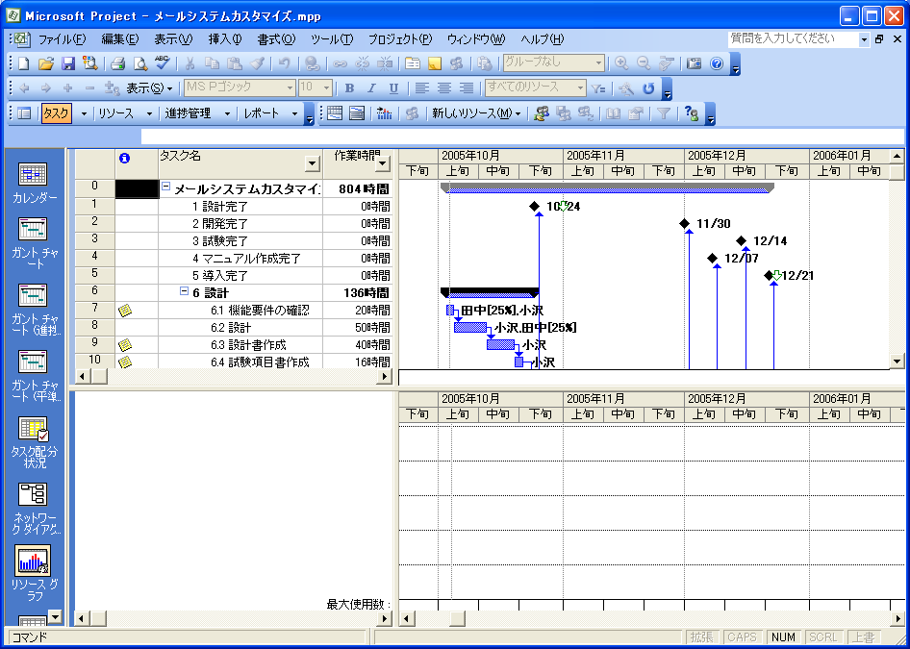
リソース管理ツールバー
上段
ガント チャート
下段
リソース グラフ
- 画面下段のリソース グラフを選択し、[書式] – [バーのスタイル] の順にクリックします。[バーのスタイル] 右側の [選択したタスク] について、以下の画面と同じように設定されていることを確認し、[OK] をクリックします。
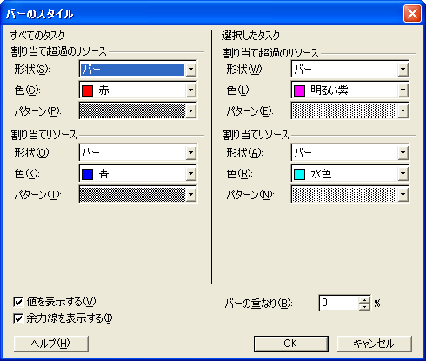
- 画面上段のガント チャートを選択し、[標準] ツールバーの [ 画面表示拡大] をクリックし、ガント チャートのスケールが日単位に表示されるようにします。
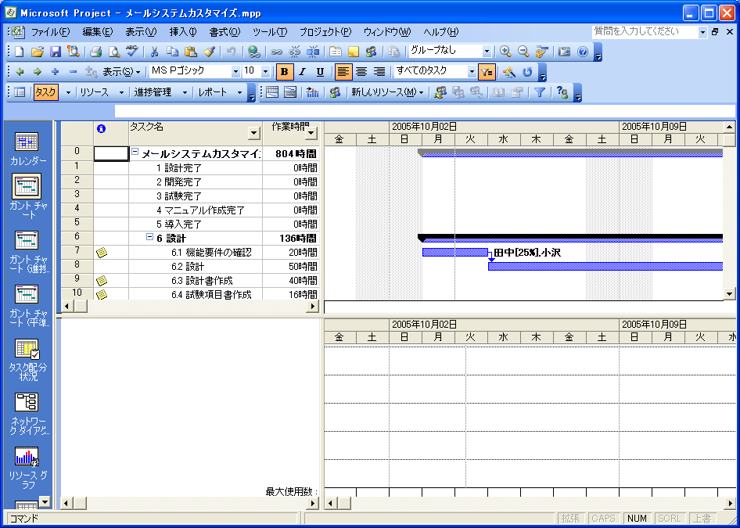
スケール
日単位で表示
これで、割り当て超過の原因を見つけ出す準備が完了しました。原因となるタスクを探し出しましょう。
ヒント [ 画面表示拡大] が表示されていない場合は、[標準] ツールバー右端の下向き矢印 「」 をクリックします。
- 画面上段のガント チャートでテーブルの左上隅をクリックし、計画全体を選択した後、[リソース管理] ツールバーの [ 割り当て超過へジャンプ] をクリックします。
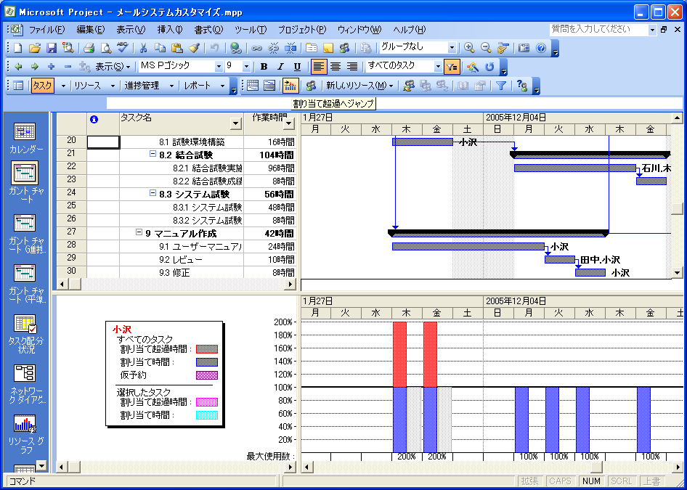
右：選択したタスク
左：すべてのタスク
割り当て超過へジャンプ
画面上段のガント チャートで、小沢さんの割り当てられたタスク「試験環境構築」が自動的に選択されました。画面下段のリソース グラフでは、「すべてのタスク」のバーが赤く表示され、小沢さんが割り当て超過になっていることを示しています。一方、「選択したタスク」については、割り当て超過のバーは表示されていません。
これは「試験環境構築」と同じ日程で、小沢さんに他のタスクが割り当てられていることを表しています。
ヒント 割り当て超過が見つからない場合
[ツール] － [オプション] の順にクリックし、[オプション] ダイアログ ボックスで [計算方法] タブを選択し、[計算] をクリックします。

- さらに [リソース管理] ツールバーの [ 割り当て超過へジャンプ] をクリックします。
右：選択したタスク
左：すべてのタスク
今度は「ユーザーマニュアルの作成」が自動的に選択されました。このタスクにも小沢さんが割り当てられています。先ほどと同様、画面下段のリソース グラフでは、「すべてのタスク」のバーが赤く表示され、小沢さんが割り当て超過になっていることを示しています。一方、「選択したタスク」については、割り当て超過のバーは表示されていません。
なるほど、小沢さんの負荷が高くなっていた原因がわかりました。
原因は、同じ日程で「試験環境構築」と「ユーザーマニュアルの作成」という 2 つのタスクが割り当てられ、結果、1 日に 16 時間もの作業が計画されていたためでした。
このままでは、実施段階で計画に破綻が生じかねません。小沢さんの負荷を減らしましょう。

計画を調整しましょう
小沢さんが割り当て超過となっており、さらにその原因となるタスクも見つけ出すことができました。小沢さんの負荷を軽減し現実的な計画に修正しましょう。
さて、どのように負荷を軽減させましょう？
リソース割り当てが重複してしまった場合に、負荷を軽減する主な方法は以下の 2 つです。
方法 1 ：どちらか一方のタスクを、他の作業担当者に実施してもらう
方法 2 ：どちらか一方のタスクの作業日程を変更する
1 つ目の方法で負荷を軽減する場合は、「リソース割り当て」の「置換」機能を使用します。この方法で負荷を軽減するには、「該当タスクを実施できる能力があり」、かつ「該当タスクの実施期間の稼働時間に余裕のある」、という 2 つの条件を満たす作業担当者がいることが前提となります。
しかし、小沢さん以外の作業担当者はプログラマかテスタであるため、小沢さんの代わりに、作業を行うことはできません。このような場合には、2 つ目の方法で作業日程を変更するしかありません。
作業の日程は手動で変更することもできますが、Project 2003 には自動でリソース負荷を分散する [リソースの平準化] 機能が実装されています。ここでは、リソースの平準化機能を実行して、小沢さんの負荷を軽減してみましょう。
- 画面上段を選択し、ビュー バーから [ガント チャート ( 平準化 ) ] を選択します。画面下段を選択し、ビュー バーから [リソース シート] を選択します。
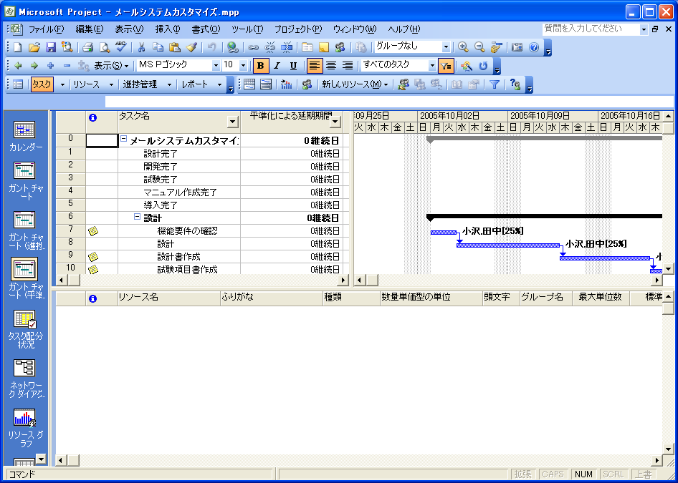
上段
ガント チャート
（平準化）
下段
リソース シート
- 画面上段を選択し、[ツール] － [リソースの平準化] の順にクリックします。[リソースの平準化] ダイアログ ボックスで [平準化の実行] をクリックします。
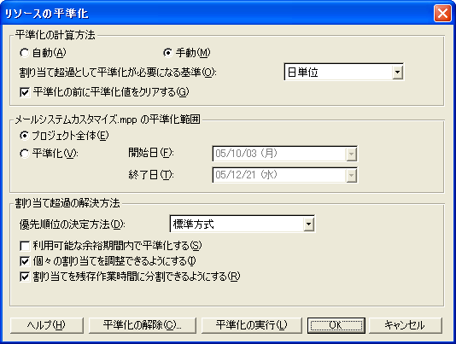
ヒント リソースの平準化ダイアログ ボックスについて
[平準化の計算方法] セクション
平準化を実行するタイミングを設定します。[自動] を選択した場合、割り当て超過が発生した場合、常に平準化が実行されます。
[“プロジェクト名”の平準化範囲] セクション
平準化の対象とする期間を指定することができます。
[割り当て超過の解決方法] セクション
平準化の方法について設定します。プロジェクトの終了日を延期したくない場合は、[利用可能な余裕期間内で平準化する] チェック ボックスをオンにします。
複数のリソースが同じタスクに割り当てられている場合に、個々のリソースが他のリソースから独立して作業する時期を調整できるように平準化を実行するには、[個々の割り当てを調整できるようにする] チェック ボックスをオンにします。
タスクまたは割り当ての残存時間内に分割を作成して作業を中断できるように平準化を実行するには、[割り当てを残存作業時間に分割できるようにする] チェック ボックスをオンにします。
[平準化の解除] ボタン
平準化の実行後、[平準化の解除] ボタンを押下することで、平準化を解除し元のスケジュールに戻すことができます。
※ 本稿シナリオでは、平準化の結果を最新のスケジュールとして使用するため、平準化の解除はしないでください。
- テーブルの左上隅をクリックし、計画全体を選択します。
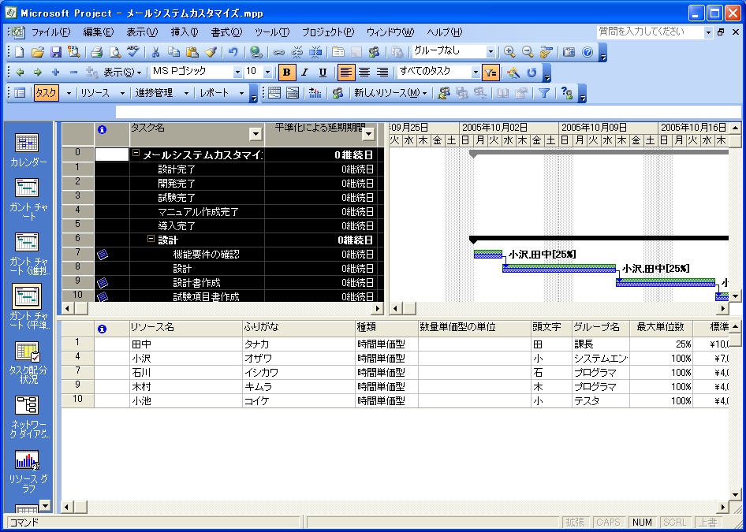
クリック
画面下段のリソース シートで、先ほどまで赤く表示されていた小沢さんが、他の作業担当者同様、通常の色になりました。これで小沢さんの負荷を分散することができました。
なお、「ガント チャート（平準化）」ビューには、平準化前と平準化後の計画差異が表示されます。ここで、「計画にどのような変更が加えられたか」を確認することができます。今回は「ユーザーマニュアル作成」、「レビュー」、「修正」という 3 つのタスクの作業日程が自動的に変更され、負荷が軽減されたようです。
ここで確認すべきポイントがもう 1 つあります。
「平準化後も、マイルストーンの期限が達成できているか？」
これがクリアできれば、計画は完成です。マイルストーンの [状況説明マーク] フィールドに [] が表示されていないか確認します。
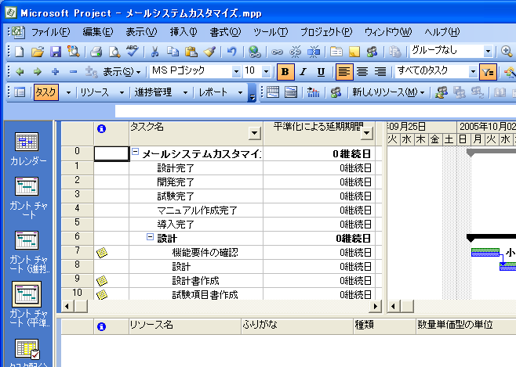
遅延マークなし
遅延マークなし
[状況説明マーク] フィールドには何も表示されていないため、マイルストーンの期限に影響がない範囲で平準化することができたようです。これで、計画は完成です。

基準となる計画を保存しましょう
ここまでの手順で入力したデータは 「メールシステムカスタマイズ⑤.mpp」 に保存されています。
データ入力済みファイルは、下記の URL からも入手することができます。http://www.microsoft.com/japan/office/project/stepby/manual02.mspx
重要
データ入力済みファイルを使用する場合は、現在開いているすべてのプロジェクトファイルを、上書き保存せずに終了してから、対象のファイルを開く必要があります。本稿 「9データ入力済みファイル（69ページ）」 を参照し、適切な手順で操作してください。
最初の計画を「基準計画」として保存しておくと、実施段階に移った計画をシミュレーションする際の目安となります。作業の割り当て時間を調整する場合など、当初の計画となる基準計画と比較しながら調整することができます。また、基準計画は [基準計画]、[基準計画 1～10] が用意されており、最大 11 まで保存することができます。上書きをすることもできるので、運用ルールを決めることで、柔軟に活用することができます。
なお、本稿シナリオでは、下記の手順に従い [基準計画] と [基準計画 10] が保存されていないと、マネジメント用に設定したマーク表示等を有効に活用することができません。必ず[基準計画] と [基準計画 10] を保存してください。
- [ツール] － [進捗管理] － [基準計画の保存] の順にクリックします。
[基準計画の保存] ダイアログ ボックスで、[基準計画として保存] が選択されていることを確認します。更に、プル ダウンで「基準計画」が選択されていることを確認したら、[OK] をクリックします。
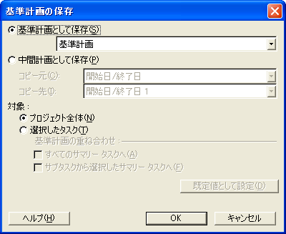

- 更に、当初計画として、現在の計画を [基準計画 10] に保存します。
同じ手順でもう一度 [基準計画の保存] ダイアログ ボックスを開きます。
[中間計画として保存] を選択します。[コピー元] プル ダウンで「基準計画」を、[コピー先] プル ダウンで [基準計画 10] を選択して、[OK] をクリックします。
これで、先に保存した [基準計画] が [基準計画10] にもコピーされます。
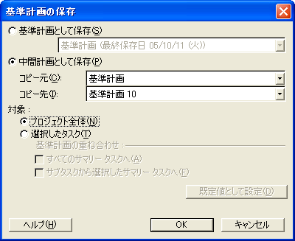

実績を入力しプロジェクトの分析をしましょう
どんなによくできた計画も、予定通り進むとは限りません。実施段階に入ったプロジェクトでは、実際の進捗状況を定期的に計画へ反映し、問題点を洗い出して、必要に応じて計画を修正しなければなりません。
Project 2003 には、実施段階に入った計画を管理するためのさまざまな機能が実装されています。実績情報を入力すると、作業の進捗状況だけでなく、リソースの負荷も自動的に更新されます。これらの機能により、プロジェクト計画に問題が生じている場合には、修正しなければならないポイントをすぐに見つけることができます。
さらに、本稿で使用するテンプレートには、複数の角度から計画を確認できるような設定がされているため、より効率よく状況を把握することができます。
なお、本稿で紹介する株式会社マイクロシステムズの開発部では、毎週 1 回の進捗報告会議を実施しています。どれほど小さなプロジェクトでも、これ以上の間隔を空けてしまうと、計画に遅れが発生した場合に、リカバリが難しくなるためです。また、進捗報告会議の結果、遅延が発覚し、リカバリのための再計画を行った場合は、必ず基準計画を保存し直しています。そして、新しく保存したその計画を最新の目標としています。

【本章 見出しマップ】
作業実績を入力しましょう
5.1.1 | 作業担当者ごとの作業実績を入力しましょう
 |  | 実際に作業した時間と、作業の完了までに必要な時間を入力する方法を解説します。
プロジェクト計画の分析をしましょう
5.2.1 | 現状の計画を分析しましょう
実績を入力した結果、計画に遅延が発生していないかどうかを確認する際のポイントと方法を解説します。
また、実際に遅延が発生している場合、遅延の原因となるタスクを探し出す際のポイントと方法を解説します。
プロジェクトの再計画をしましょう
5.3.1 | 遅延を回避する方法を検討しましょう
 |  | 計画に遅延が発生した場合、どのように計画をリカバリするかを検討する際のポイントと方法を解説します。
5.3.2 | プロジェクトの再計画をしましょう
 |  | 遅延の原因となるタスクにリソースを追加し、計画を適正化する際のポイントと方法を解説します。
5.3.3 | 再計画後のスケジュールとリソース負荷を確認しましょう
 |  | 遅延に対する再計画が完了した後に、リソース負荷が適正かどうかを確認する際のポイントと方法を解説します。
5.3.4 | 基準計画として保存しましょう
 |  | 再計画をした最新の計画で、基準計画を上書きする方法を解説します。
5.3.5 | 作業時間の見積り精度を分析しましょう
 |  | 未完了の作業について、計画が適正なものであるかどうかを分析する際のポイントと方法を解説します。
レポートを作成しましょう
5.4.1 | 進捗状況レポートを作成しましょう
 |  | 計画のレポートを作成する方法を解説します。
5.4.2 | アーンド バリュー値でプロジェクトの分析レポートを作成しましょう
 |  | アーンド バリュー値を使用して、計画の分析レポートを作成する方法を解説します。

作業実績を入力しましょう
まずは、プロジェクトの進行中に、なんらかのトラブルで計画に遅れが生じたと仮定して、作業実績を入力しましょう。11月4日までの作業実績を入力します。

作業担当者ごとの作業実績を入力しましょう
ここまでの手順で入力したデータは 「メールシステムカスタマイズ⑥.mpp」 に保存されています。
データ入力済みファイルは、下記の URL からも入手することができます。http://www.microsoft.com/japan/office/project/stepby/manual02.mspx
重要
データ入力済みファイルを使用する場合は、現在開いているすべてのプロジェクトファイルを、上書き保存せずに終了してから、対象のファイルを開く必要があります。本稿 「9データ入力済みファイル（69ページ）」 を参照し、適切な手順で操作してください。
Project 2003 を使用した実績報告の方法には、「達成率」と「残存作業時間」で報告する方法、「達成率」と「実際の達成率」で報告する方法、「達成率」と「作業時間の達成率」で報告する方法など、さまざまな実績報告方法があります。
本稿のシナリオでは、より正確な作業実績を把握することができる「リソースごとに実績作業時間と残存作業時間を入力する」手順を紹介します。
- 画面上段を選択し、ビュー バーから [ガント チャート（進捗管理）] を選択します。画面下段を選択し、ビュー バーから [タスク配分状況] を選択します。
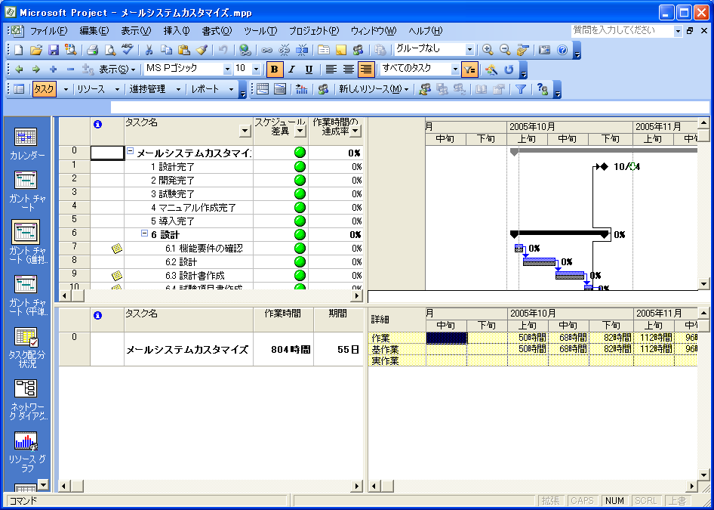
上段
ガント チャート
（進捗管理）
下段
タスク配分状況
- 次に、タスク配分状況ビューに表示されているフィールドを変更します。
画面下段のタスク配分状況を選択します。[作業時間] フィールドのタイトルを選択し、そのままの状態でメニューから [挿入] – [列] の順にクリックし、[列の定義] ダイアログ ボックスで [フィールド名] プル ダウンから [実績作業時間] を選択して、[OK] をクリックします。
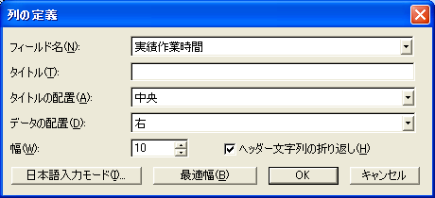
ヒント 列の挿入 その他の方法
・テーブルで挿入したい列を選択し、右クリックメニューから [列の挿入] をクリックします。
- 同様の手順で [残存作業時間] フィールドを追加します。
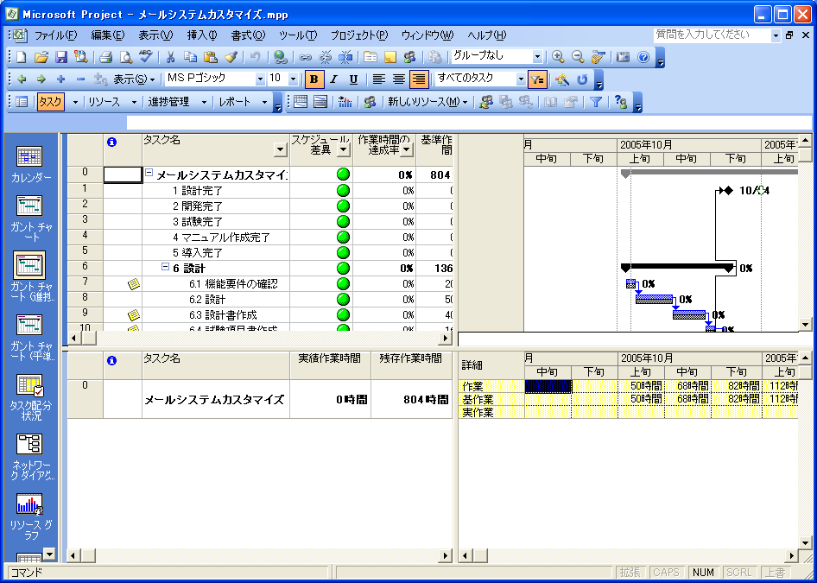
実績作業時間
残存作業時間
- 11月4日までの作業実績を入力するための準備をしましょう。
[プロジェクト] － [プロジェクト情報] の順にクリックします。[現在の日付]を「2005年11月4日」に設定し、[OK] をクリックします。
※ デモシナリオのため必要な手順です。実際の運用では必要ありません。
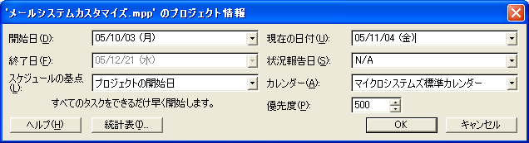
2005年11月4日
- 作業実績を入力する準備ができました。実際に作業時間を入力しましょう。11月4日までの作業実績は以下の通りです。
※ 一覧にないタスクは未着手です。
＜11月4日までの作業実績（集計）＞
タスク名 | 作業担当者 | 実績作業時間 | 残存作業時間
機能要件の確認 | 田中 | 4 h | 0 h
機能要件の確認 | 小沢 | 16 h | 0 h
設計 | 田中 | 10 h | 0 h
設計 | 小沢 | 40 h | 0 h
設計書作成 | 小沢 | 40 h | 0 h
試験項目書作成 | 小沢 | 16 h | 0 h
取引先レビュー | 田中 | 2 h | 0 h
取引先レビュー | 小沢 | 8 h | 0 h
開発環境構築 | 小沢 | 16 h | 0 h
機能A | 石川 | 48 h | 48 h
機能B | 木村 | 48 h | 128 h

たとえば「機能要件の確認」の作業実績を入力する場合は、画面上段のガント チャート ビューで「機能要件の確認」を選択します。
画面下段のタスク配分状況ビューに、「機能要件の確認」の詳細情報が表示されます。「11月4日までの作業実績（集計）」一覧に従い、まず田中さんの作業実績を入力します。
[タスク名] フィールドが「田中」さん行の [実績作業時間] フィールドに「4」、[残存作業時間] フィールドに「0」を入力します。続いて、「小沢」さん行にも作業実績を入力します。
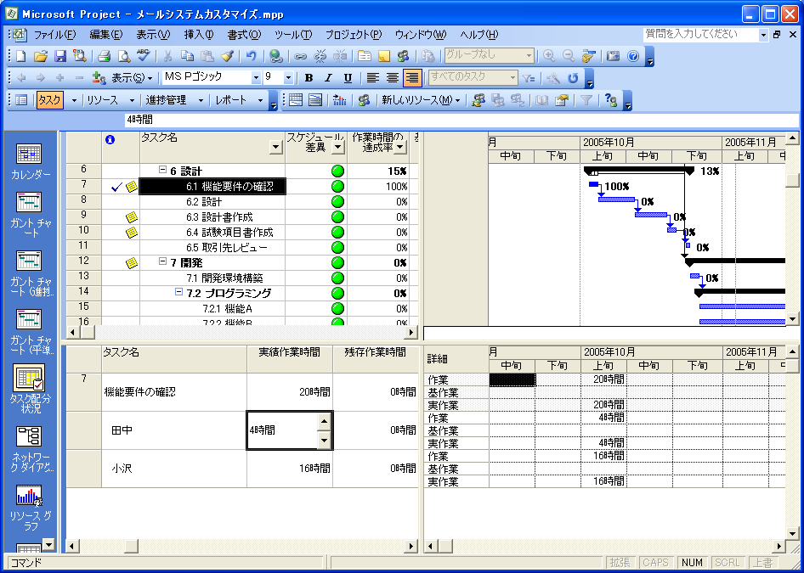
割り当てごとに、実績作業時間と残存作業時間を入力
ヒント 割り当てごとの実績作業時間 その他の入力方法
・[タスク配分状況] ビューでリソースを選択し、[標準] ツールバーの [] をクリック
します。
[割り当て情報] ダイアログ ボックス － [進捗管理] タブから入力します。
・[タスク配分状況] ビューでリソース名をダブルクリックします。
[割り当て情報] ダイアログ ボックス － [進捗管理] タブから入力します。
・[リソース配分状況] ビューからも、[タスク配分状況] ビュー同様にリソースごとに実績
作業時間を入力することができます。
※ [タスク配分状況] ビューでは、タスクの視点から割り当て作業時間の詳細を確認する
ことができ、[リソース配分状況] ビューでは、リソースの視点から割り当て作業時間の
詳細を確認することができます。
- 同様の手順ですべての作業実績を入力します。
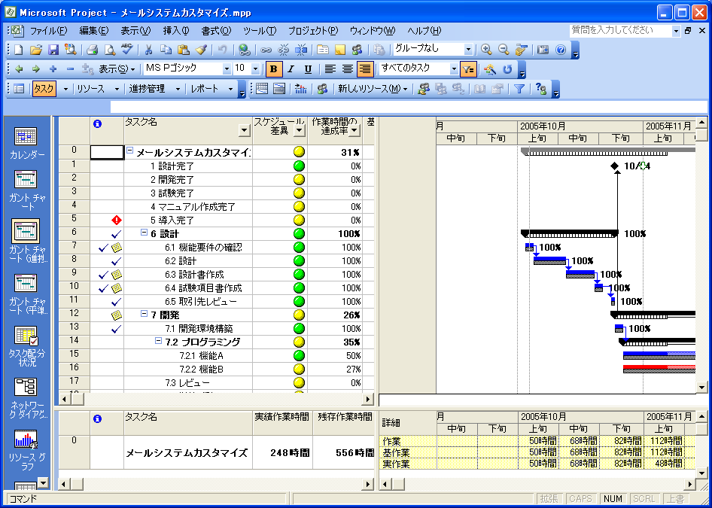
- また、「設計」工程が完了しているので、マイルストーン [設計完了] の達成率を「100％」にします。
画面上段のガント チャート（進捗管理）でマイルストーン [設計完了] を選択し、[ツール] – [進捗管理] – [タスクの更新] の順にクリックします。
[タスクの更新] ダイアログ ボックスの [達成率] の値を「100%」に変更し、[OK] をクリックします。
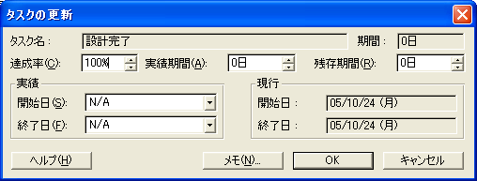
ヒント タスクの達成率 その他の入力方法
・テーブルでタスクを選択し、[標準] ツール バーの [] をクリックします。
[タスク情報] ダイアログ ボックス － [全般] タブから入力します。
・テーブルでタスクをダブルクリックします。
[タスク情報] ダイアログ ボックス － [全般] タブから入力します。
・テーブルに [達成率] フィールドを追加し、入力します。
・[進捗管理] ツール バーを使用してアイコンから入力します。
- 最後に、予定通りに実施できなかったタスクを、１１月４日以降に開始するように再計画します。
[ツール] – [進捗管理] – [プロジェクトの更新] の順にクリックします。[プロジェクトの更新] ダイアログ ボックスで、[予定どおり達成していないタスクについて、指定日までの達成率から終了日を計算] を選択し、日付を「１１月４日」に設定します。
対象が [プロジェクト全体] になっていることを確認し、[OK] をクリックします。
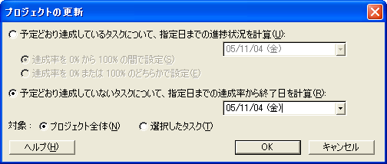
- 本稿シナリオでは、予定通りに実施できていないタスクがないため、「プロジェクトの更新」機能を実行しても現状の計画に変化は生じません。
メモ 予定通りに実施できていないタスクの自動更新について
「プロジェクトの更新」 機能を使用することにより、予定通りに実施できていないタスクの開始日（進行中のタスクの場合は再開日）が、指定した日付の翌稼働日（休日を除く）まで自動的に移動します。これにより、予定通りに実施できていないタスクの終了日をシミュレーションすることができます。
【プロジェクトの更新機能実行前 指定した日付：１１月４日】
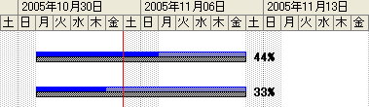
【プロジェクトの更新機能実行後 指定した日付：１１月４日】
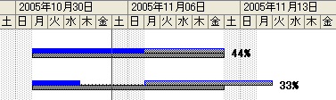
※ 未着手のタスク（達成率が０％）がシミュレーションされた場合、タスクに「指定日以後に開始」の制約タイプが設定されます。この制約が設定されることにより、タスク間の依存関係によるシミュレーションに対して、タスクの開始日が指定日より前に移動しなくなります。
なお、プロジェクトファイルの計算オプションを変更することにより、上記のシミュレーションが自動的に実行されるよう設定することができます。
[ツール] – [オプション] – [計算方法]タブの順にクリックし、以下のチェックボックス3つをオンにします。
・ [状況報告日よりも後にあるタスクの完了部分の終了点を、状況報告日に移動する]
・ [タスクの残存部分の開始点を、状況報告日に移動する]
・ [状況報告日よりも前にあるタスクの残存部分の開始点を、状況報告日に移動する]
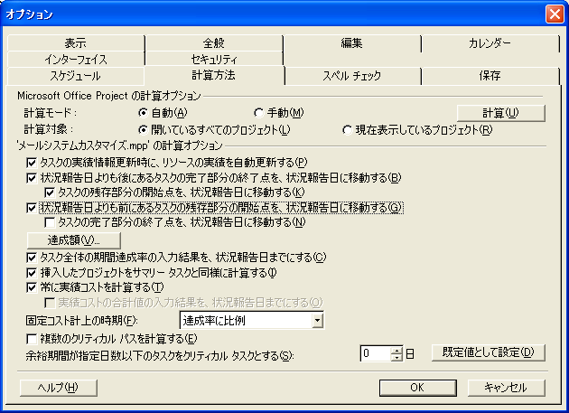
また、作業実績を [実績作業時間] フィールドではなく、「タスク配分状況」ビューのタイムシートから入力することにより、 「プロジェクトの更新」 機能や 「計算オプション」 の設定をすることなく、予定通りに実施できていないタスクの終了日をシミュレーションすることができます。
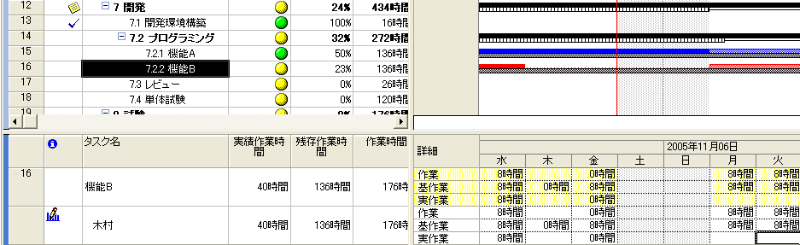
予定通り実施できていない
未完了の作業が指定した日付以降に移動し、終了日がシミュレーションされる

タスク配分状況ビューの[実作業] 行に実績作業時間を入力

プロジェクト計画の分析をしましょう
作業実績の入力が完了したら、プロジェクトの状況を確認します。作業担当者は作業実績として、「実績作業時間」のほかに、「残存作業時間」を報告しています。残存作業時間とは、作業を完了するまでに必要となる残りの作業時間です。残存作業時間を報告させることにより、現行計画の作業完了予定日がわかります。
残存作業時間に増減があった場合には、Project 2003 はシミュレーション機能により計画を自動的に更新します。もし、クリティカル タスクの残存作業時間に増減があった場合は、プロジェクトの終了日にも影響が出ている可能性があります。

現状の計画を分析しましょう
ここまでの手順で入力したデータは 「メールシステムカスタマイズ⑦.mpp」 に保存されています。
データ入力済みファイルは、下記の URL からも入手することができます。http://www.microsoft.com/japan/office/project/stepby/manual02.mspx
重要
データ入力済みファイルを使用する場合は、現在開いているすべてのプロジェクトファイルを、上書き保存せずに終了してから、対象のファイルを開く必要があります。本稿 「9データ入力済みファイル（69ページ）」 を参照し、適切な手順で操作してください。
報告された作業実績を入力した結果、現行の計画がどのような状態になっているかを確認しましょう。最初に確認しなければならないのは、マイルストーンの期限です。
「マイルストーンの [状況説明マーク] に警告マークが表示されていないか？」
計画全体がひとめでわかるよう、ガント チャート上のタスク表示をマイルストーンとサマリータスクだけにして確認しましょう
- 画面上段を選択し、ビュー バーから [ガント チャート（進捗管理）] を選択します。[プロジェクト] － [アウトライン] － [表示] － [アウトライン レベル1] の順にクリックします。
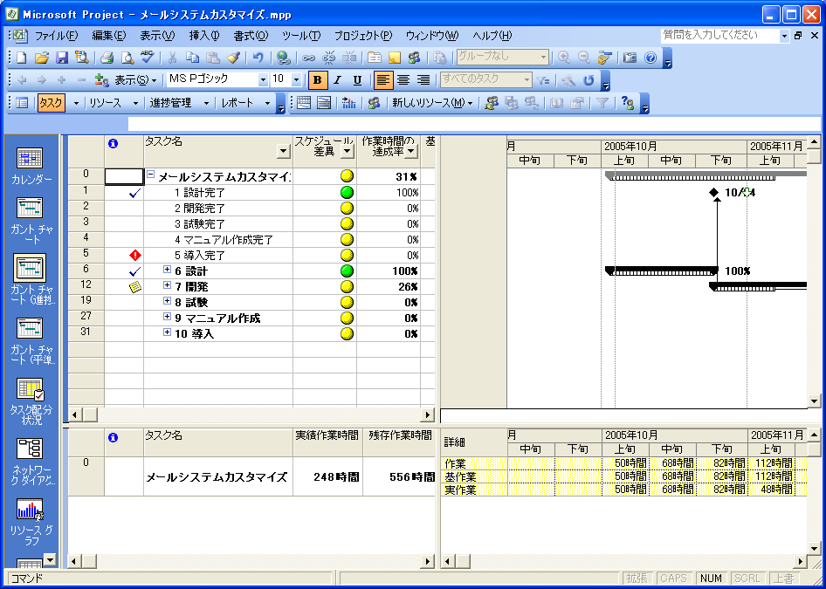
上段
ガント チャート
（進捗管理）
下段
タスク配分状況
期限に対する警告マークが表示されている
ヒント アウトラインの表示/非表示 その他の操作方法
・[書式設定] ツール バーの [] を使用します。
マイルストーン「導入完了」に警告マークが表示されています。いずれかのタスクで遅延が発生したために、計画全体に遅延が発生してしまっているようです。このままでは、計画を達成できないので、再計画を行う必要があります。そのためには、まず、遅延の原因となっているタスクを見つけ出さなければなりません。
「どのタスクが遅延の原因となっているか？」
テーブルの [スケジュール差異] フィールドを見てみましょう。このフィールドは、以下の基準により、遅れているタスクをマークで表示しています。マークの色を確認するだけで、遅延が発生しているタスクを見つけ出すことができます。
基準 | マーク
基準終了日と現行計画の終了日の差異が10日以上
基準終了日と現行計画の終了日の差異が5日以上10日未満
基準終了日と現行計画の終了日の差異が5日未満
※ サマリ タスクのマークの色
サブタスクに 1 つでも 「赤」 マークがある場合は、サマリ タスクのマークも 「赤」 になります。
サブタスクに 「赤」 がなく、かつ 「黄」 マークがある場合は、サマリ タスクのマークは 「黄」 になります。
すべてのサブタスクのマークが 「緑」 の場合のみ、サマリ タスクのマークが 「緑」 になります。

- マークの表示を最新の状態にするため、[ツール] － [オプション] の順にクリックし、[オプション] ダイアログ ボックスで [計算方法] タブを選択し、[計算] をクリックします。
メモ [計算] ボタンをクリックする理由
計算式が設定されたユーザー設定フィールドの値は、計算元となる値が変更されると、自動的に再計算処理が実行され、ユーザー設定フィールドの値も更新されます。
ところが、ユーザー設定フィールドで、サマリ タスクの計算方法 （ [タスクとグループサマリ 行の計算] ） が [重ね合わせる] に設定されている場合は、これらの値が自動的に更新されません。
値を更新するためには、手動で Project 2003 の再計算処理を実行する必要があります。
マークの色が更新され、サマリ タスク「開発」以降のタスクのマークが黄色になりました。
遅延の原因は「開発」工程のいずれかのタスクにあるようです。サマリ タスク「開発」を展開して、具体的にどのサブタスクが原因かを見ていきましょう。
- 画面上段のガント チャートでタスク「開発」を選択し、[プロジェクト] － [アウトライン] － [サブタスクの表示] の順にクリックします。
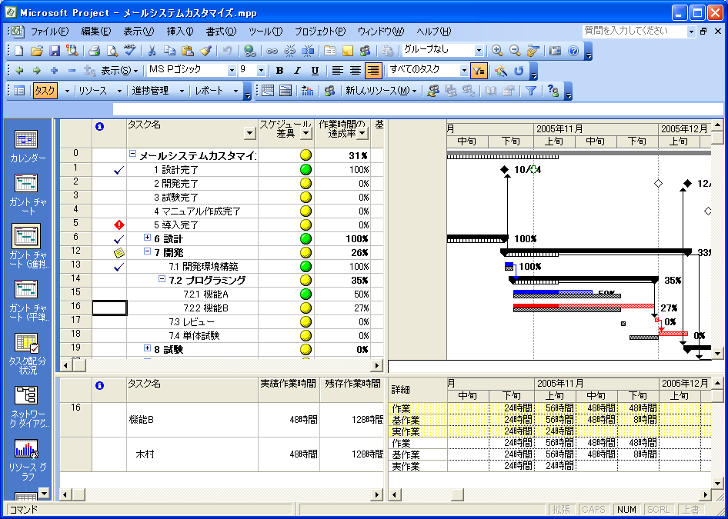
ガント バーの長さが基準計画より長い
タスク「機能B」以降のマークが黄色
サマリ タスク「プログラミング」の下にある、木村さんが担当する「機能B」以降のマークが黄色になっています。マイルストーン「導入完了」の期限が達成できていない原因は、このタスクの進捗が悪いからのようです。
また、ガント チャートを見る限り、作業の着手は計画通りです。しかし、終了までにかかるガント バーの長さが大きく異なっています。テーブルで [基準終了日] と [終了日] を比較すると、当初の計画では 11 月 21 日に完了予定であったものが、現行計画では 11 月 29 日までかかることになっています。週末をはさんでいるので、実質 5 日間の遅延があるようです。
遅延の原因は、木村さんが担当する「機能B」の終了日が 5 稼働日分遅延していることにあることがわかりました。
木村さんに直接確認したところ、機能の開発に必要な情報が不足しており、計画していた以上の工数が必要なことが判明したとのことです。
期限を達成するためには「機能B」、または「機能B」に関連するタスクの再計画が必要です。
なお、「フィルタ」や「グループ化」を使用すると、遅延が発生しているタスクをより簡単に見つけ出すことができます。
- [プロジェクト] － [フィルタ] － [スケジュール遅延] の順にクリックします。
ガント チャート上のタスク表示にフィルタが適用され、[スケジュール遅延] のマークが「黄色」または「赤」のタスクだけが表示されます。このフィルタを使用することで、瞬間的に遅れが発生しているタスクを見つけ出すことができます。
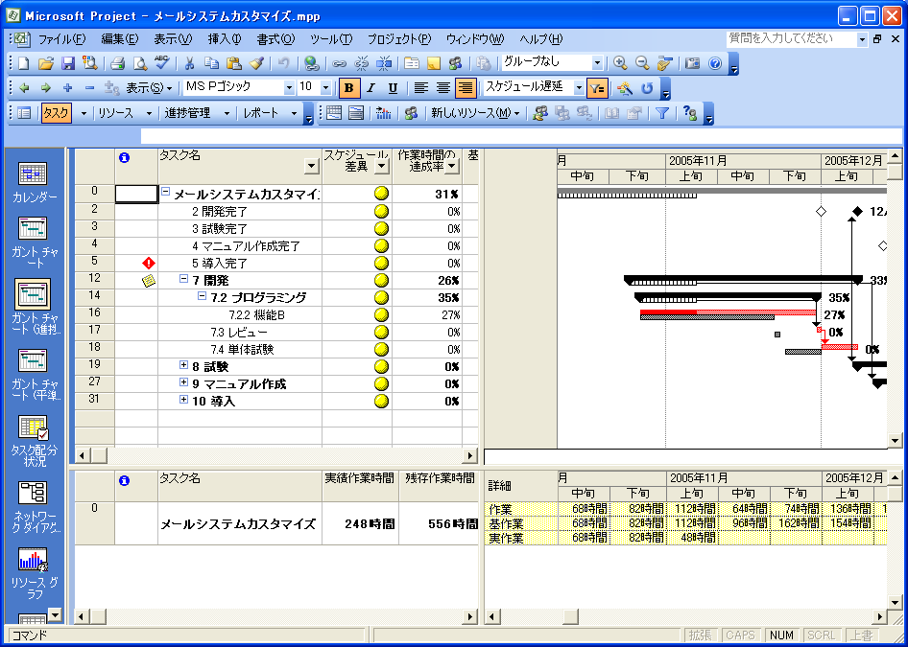
遅延が発生しているタスクのみが表示される
- [プロジェクト] － [グループ化] － [スケジュール遅延] の順にクリックします。
フィルタが適用されたガント チャート上の遅延タスクを、遅延の度合いによりグループ化することができます。
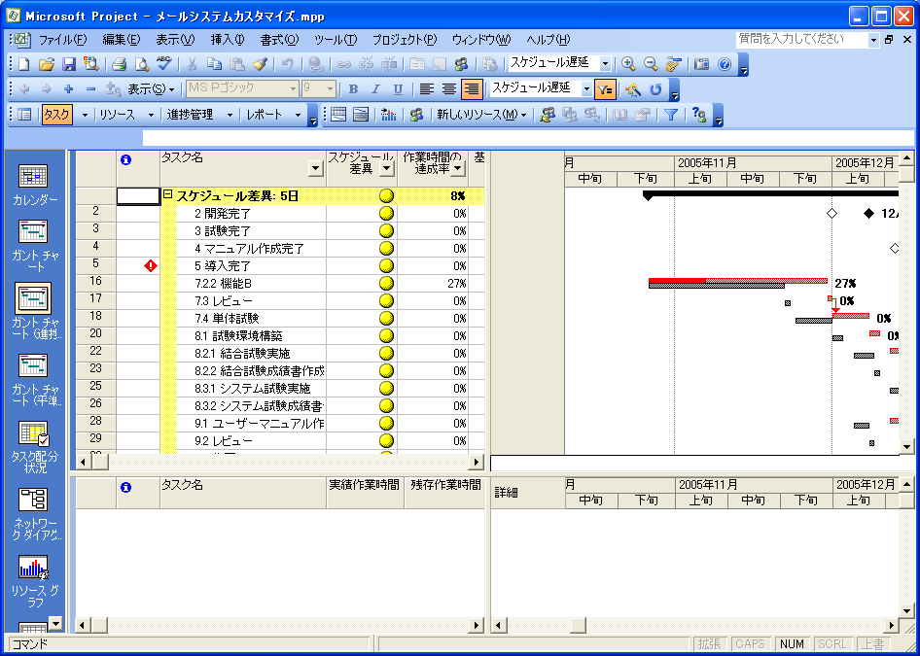
スケジュール遅延の度合いでグループ化
遅延の度合いによりグループ化される

プロジェクトの再計画をしましょう
遅延の原因となっている作業を見つけることができました。次に、どのような方法で計画をリカバリすればよいかを検討し、マイルストーンの期限が達成できるよう再計画しましょう。

遅延を回避する方法を検討しましょう
まずは、分析結果を基に、遅延の原因を解消する方法を検討しましょう。分析結果をまとめると以下のとおりでした。
遅延の原因タスク | 機能B
原因タスク作業担当者 | 木村さん
遅延日数 | 5 稼働日
当初計画の終了日 | 11 月 21 日
現行計画の終了日 | 11 月 29日

それでは再計画する方法を具体的に検討していきましょう。遅延をリカバリする主な方法は以下の 2 通りです。
方法 1 ：後続タスクを遅延タスクと並行して進行させ、「後続タスクの終了日」を早める
方法 2 ：遅延タスクにリソースを追加して、「遅延タスクの終了日」を早める
まず、1 つ目の方法でリカバリが可能かどうかを検討してみましょう。
- 画面上のガント チャートを選択し、ビュー バーから [ガント チャート（進捗管理）] を選択します。
※ 上段のグループ化は [グループなし] 、フィルタは [すべてのタスク] を適用します。
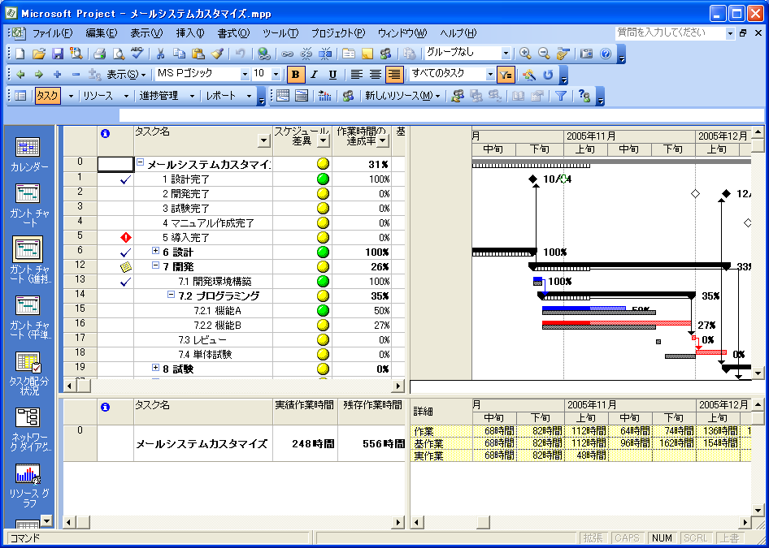
上段
ガント チャート
（進捗管理）
下段
タスク配分状況
遅延タスク「機能B」の後続タスクを見てみましょう。後続のタスクには「レビュー」と「単体試験」があります。しかし、これらのタスクは、作業の内容から「機能B」が完了しないと開始することができません。よって、後続のタスクを並行して進行させることができないため、この方法ではリカバリをすることができません。
では、2 つ目の方法でリカバリが可能かどうかを検討してみましょう。なお、この方法で注意すべき点は、「該当タスクを実施できる能力があり」、かつ「該当タスクの実施期間の稼働時間に余裕のある」、という 2 つの条件を満たす作業担当者がいなければならないということです。プロジェクトにアサインされている作業担当者は以下のメンバーでした。
作業担当者 (リソース) | 田中さん (課長) 、小沢さん (システムエンジニア)  石川さん、木村さん（プログラマ）、小池さん（テスタ）
この中で、遅延タスクを実施できるスキルがあるのは、木村さんと同じプログラマである「石川さん」だけです。それでは、該当タスクの期間、石川さんが他の作業を実施する余力があるかどうかを見ていきましよう。
- 画面上段のガント チャートで、「機能B」を選択し、[標準] ツールバーの[ 選択したタスクへジャンプ] をクリックします。[標準] ツールバーの [ 画面表示拡大] をクリックし、ガント チャートのスケールが日単位に表示されるようにします。
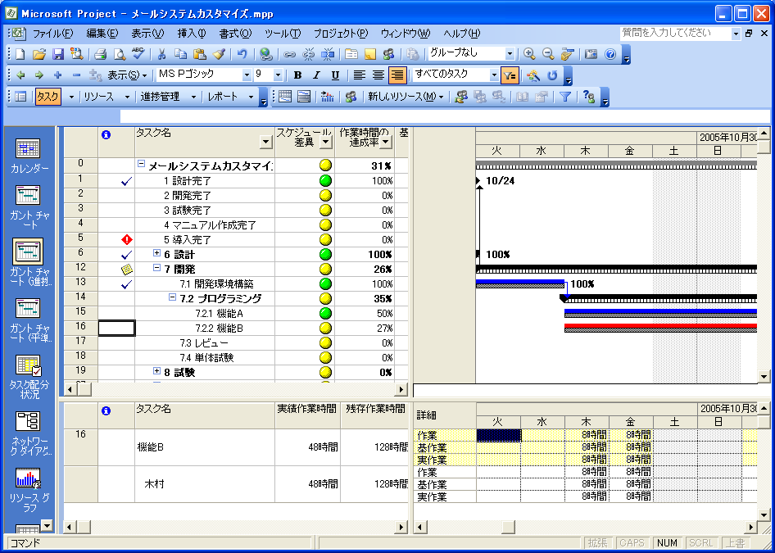
スケールは日単位
- 画面上段のガント チャートを選択し、[ツール] － [リソース割り当て] の順にクリックします。[リソース割り当て] ダイアログ ボックスで [リソース リストのオプション] の [] をクリックして展開し、プル ダウン横のチェック ボックスをオンにします。
プル ダウンから [グループ名] を選択します。
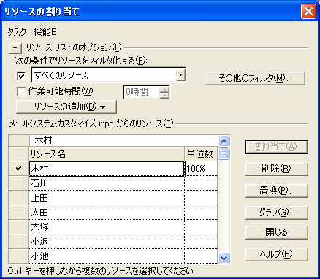
クリック
チェック
プル ダウンから
[グループ名]
を選択
- [グループ名] ダイアログ ボックスに「プログラマ」と入力し、[OK] をクリックします。
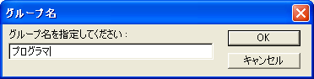
- フィルタが適用され、[リソースの割り当て] ダイアログ ボックスのリソース一覧が、プログラマだけに絞られました。
今回のプロジェクトに参加している木村さん以外のプログラマは石川さんだけです。石川さんがアサイン可能かどうか、該当期間の作業割り当て状況を確認します。
「石川」さんを選択し、[グラフ] をクリックします。
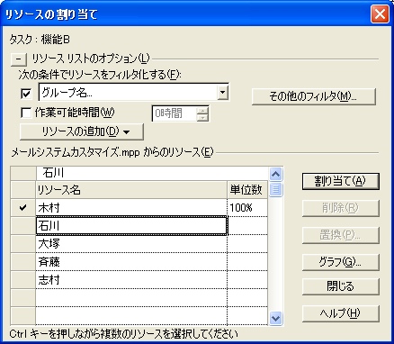
- [グラフ] ダイアログ ボックスで [グラフの選択] プル ダウンから [残存余力] を選択し、遅延タスクの期間について、石川さんの余力を確認します。
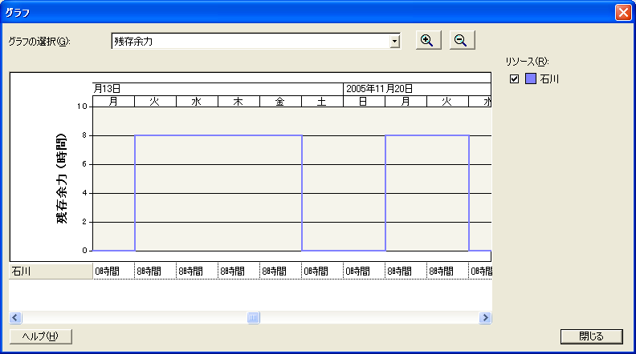
グラフによると、石川さんは 11 月 15 日から 11 月 29 日までの間、作業割り当てがないことがわかりました。石川さんをアサインすることができそうです。
では、具体的に「いつ」、「何時間」の割り当てを行えばよいかを検討しましょう。検討材料は以下のとおりです。
遅延日数 | 5 稼働日
当初計画の終了日 | 11 月 21 日
現在計画の終了日 | 11 月29 日
石川さんの稼動可能期間 | 11 月 15 日～ 29 日 （19 日、 20 日、 23 日、 26 日、 27日は休日）
検討の結果、石川さんが稼動可能な 11 月 15 日からの 5 日間作業を割り当てれば、遅延タスク「機能B」は当初計画の終了日を達成できることになります。
11 月 15 日～ 21 日に石川さんを割り当て、遅延タスク自体の終了日を早めることで解決します。

プロジェクトの再計画をしましょう
遅延をリカバリする方法が決まりました。実際に石川さんを割り当て、再計画をしてみましょう。
- 画面上段を選択し、ビュー バーから [ガント チャート（進捗管理）] を選択します。画面下段を選択し、ビュー バーから [タスク配分状況] を選択します。[標準] ツール バーの [ 画面表示拡大] をクリックし、ガント チャートのスケールが日単位に表示されるようにします。
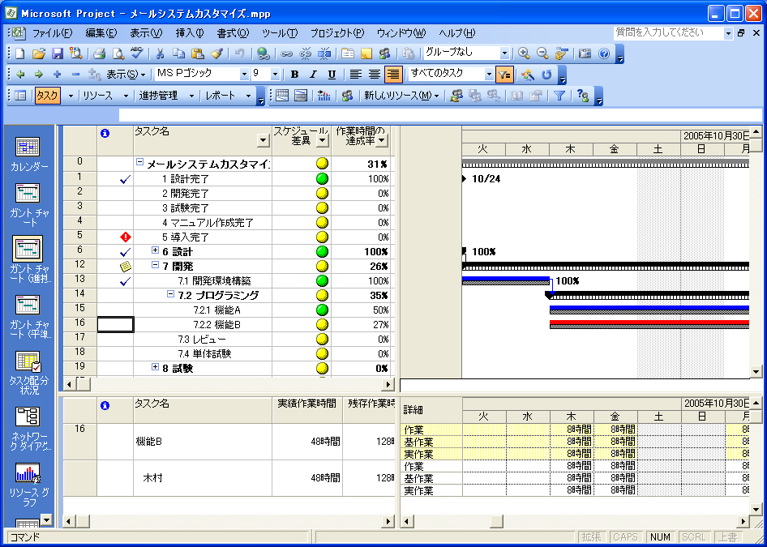
上段
ガント チャート
（進捗管理）
下段
タスク配分状況
- 画面上段のガント チャートで、遅延タスク「機能B」を選択し、[ツール] － [リソースの割り当て] の順にクリックします。[リソース割り当て] ダイアログ ボックスで「石川」さん行の [単位数] に「0」を入力し [割り当て] をクリックします。入力した値の単位数で石川さんがタスクに割り当てられます。[閉じる] をクリックします。
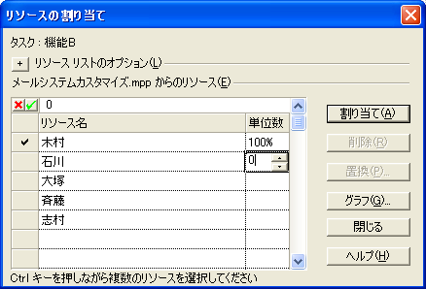
[単位数] に「0」を入力し、[割り当て] をクリック
ヒント 単位数を 「0」 にして割り当てる理由
リソースの割り当てられたタスクに対してリソースを追加すると、追加リソースも含めた割り当てリソースの合計人数で、残存作業時間が自動的に再配分されます。この際、各リソースの単位数も考慮されます。追加リソース割り当て時に、残存作業時間の再配分が自動的に実行されないようにしたい場合、単位数を０に設定して割り当てます。
- 画面下段のタスク配分状況で [タスク名] フィールドの「石川」さんの行を選択し、画面下のスクロールバーで「 11 月 15 日」まで移動します。
「 11月15 日、16 日、17 日、18 日、21 日」の 5 日間に対して、[作業] に「 8 」を入力します。
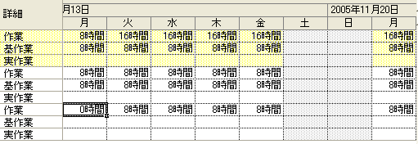
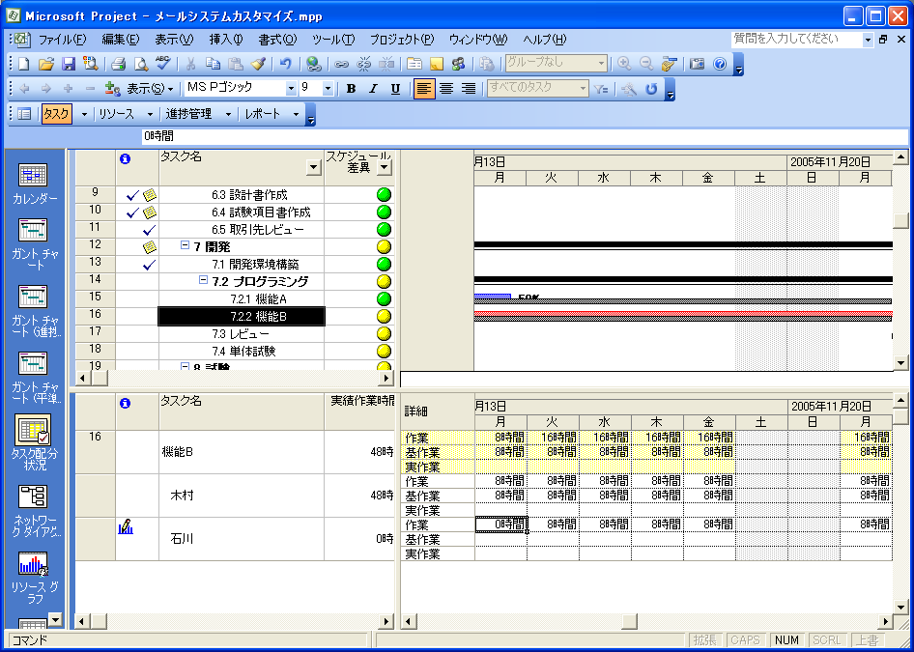
- 次に、タスク配分状況で [タスク名] フィールドの「木村」さんの行を選択し、画面下のスクロールバーで「11 月22 日」まで移動します。
「11 月22 日、24 日、25 日、28 日、29 日」の 5 日間に対して、[作業] に「 0 」を入力します。
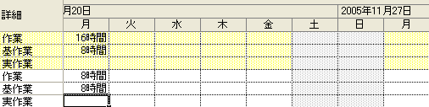
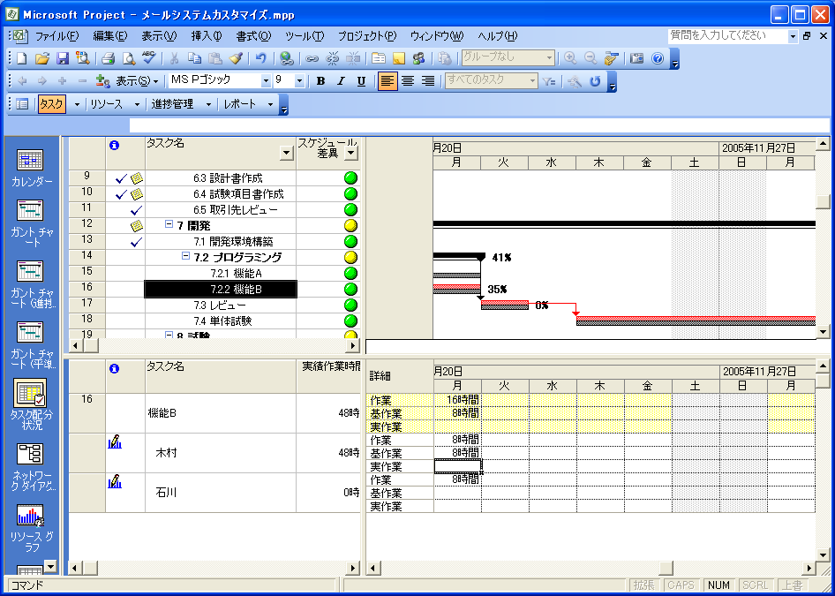

遅延タスクに余力のある石川さんを追加する方法で、再計画が完了しました。遅延タスク「作業B」について、再計画後の未着手作業のスケジュールは以下のようになりました。
作業担当者 | 残作業開始日 | 残作業終了日 | 割り当て作業時間 | 稼働日
木村さん | 11 月 7 日 | 11 月 21 日 | 88 時間 | 11 稼働日
石川さん（追加リソース） | 11 月 15 日 | 11 月 21 日 | 40 時間 | 5 稼働日

再計画後のスケジュールとリソース負荷を確認しましょう
ここまでの手順で入力したデータは 「メールシステムカスタマイズ⑧.mpp」 に保存されています。
データ入力済みファイルは、下記の URL からも入手することができます。http://www.microsoft.com/japan/office/project/stepby/manual02.mspx
重要
データ入力済みファイルを使用する場合は、現在開いているすべてのプロジェクトファイルを、上書き保存せずに終了してから、対象のファイルを開く必要があります。本稿 「9データ入力済みファイル（69ページ）」 を参照し、適切な手順で操作してください。
遅延の原因を見つけ出し、計画をリカバリすることができました。最後に、再計画後のスケジュールが適正なものかどうかを、もう一度確認しましょう。
- 画面上段を選択し、ビュー バーから [ガント チャート（進捗管理）] を選択します。画面下段を選択し、ビュー バーから [タスク配分状況] を選択します。
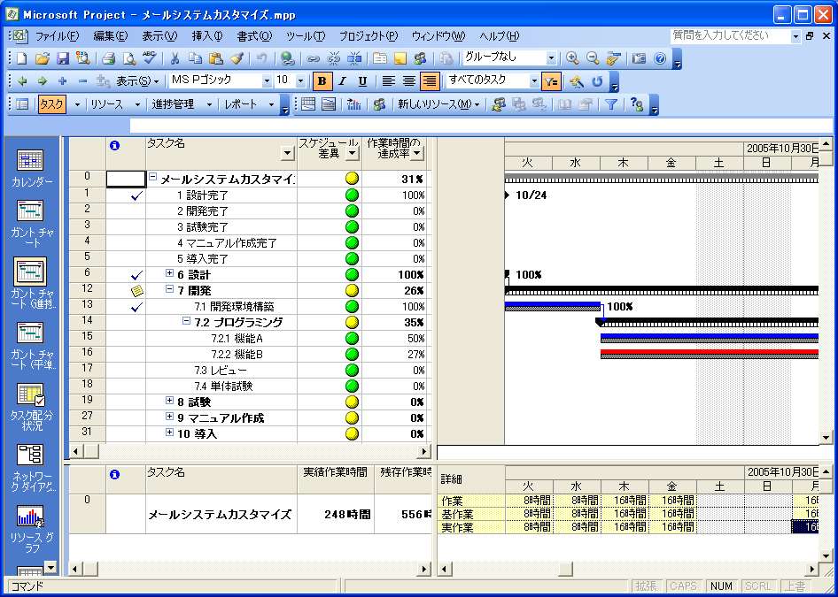
上段
ガント チャート
（進捗管理）
下段
タスク配分状況
- マークの表示を最新の状態にするため、[ツール] － [オプション] の順にクリックし、[オプション] ダイアログ ボックスで [計算方法] タブを選択し、[計算] をクリックします。
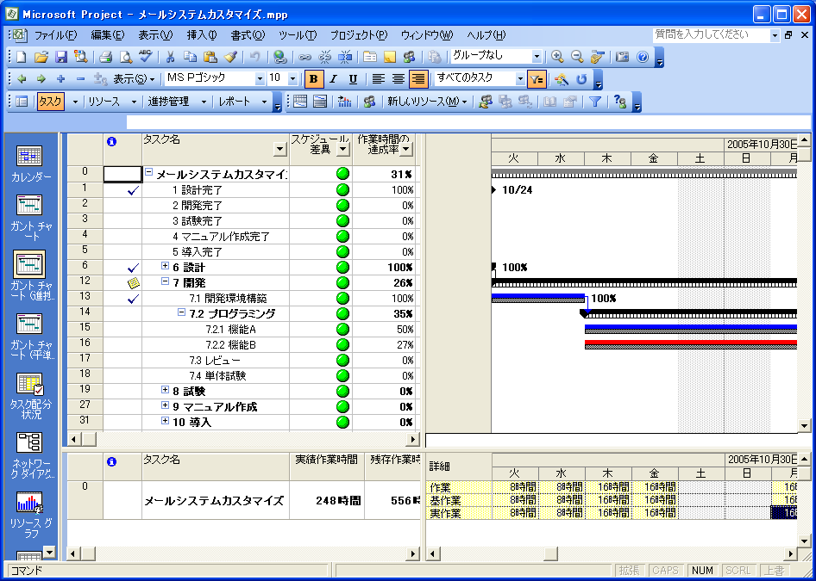
チェック項目は以下のとおりです。
項目 | 適正値
マイルストーンの [状況説明マーク] フィールド | がでていないこと
[スケジュール差異] フィールド | マークの色が であること
上記 2 つのチェック項目を満たす再計画を行うことができました。

基準計画として保存しましょう
前述の通り、株式会社マイクロシステムズの開発部では、遅延などによる再計画を行った場合には、必ず基準計画を保存し直し、その計画をプロジェクトの新しい目標としています。
再計画後のスケジュールで、基準計画を上書きしましょう。
- [ツール] － [進捗管理] － [基準計画の保存] の順にクリックします。
[基準計画の保存] ダイアログ ボックスで、[基準計画として保存] が選択されていることを確認します。更に、プル ダウンで「基準計画（最終保存日…）」が選択されていることを確認したら、[OK] をクリックします。
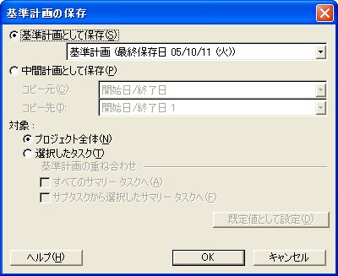
メモ ２回目以降の基準計画の保存
最初に基準計画を保存する際は、[基準計画 10] にも計画の情報を保存しました。これは基準計画の上書きにより、当初計画がわからなくなってしまうことを防ぐために必要な操作です。２回目以降の基準計画の保存では [基準計画] だけを更新します。

実施段階に移行したプロジェクトでは、ここまでで紹介した「実績値の入力～計画の分析～再計画」を 1 つのマネジメント サイクルとして、一定期間ごとに繰り返すことで、適正な計画を維持することができるのです。

作業時間の見積り精度を分析しましょう
ここまでの手順で入力したデータは 「メールシステムカスタマイズ⑨.mpp」 に保存されています。
データ入力済みファイルは、下記の URL からも入手することができます。http://www.microsoft.com/japan/office/project/stepby/manual02.mspx
重要
データ入力済みファイルを使用する場合は、現在開いているすべてのプロジェクトファイルを、上書き保存せずに終了してから、対象のファイルを開く必要があります。本稿 「9データ入力済みファイル（69ページ）」 を参照し、適切な手順で操作してください。
マネジメントの視点から実施段階に入ったプロジェクトを見る場合には、現行スケジュールの確認と再計画以外に、「計画全体の妥当性」についても分析する必要があります。
計画に遅延が発生する原因は、大きく 2 つの理由に分けることができます。
原因 1 ：計画された作業時間を、計画された期間内に実施できなかった
原因 2 ：計画された作業時間の見積精度が低かった
1 つ目の原因は、作業担当者に起因する問題です。特に、他のプロジェクトにもアサインされている作業担当者の場合は、その影響で作業に遅延が生じる可能性があります。あるいは、病欠などにより作業を実施できなかったという可能性もあります。
2 つ目の原因は、プロジェクト マネージャに起因する問題です。計画時に見積もった作業時間が少なすぎ、実施段階に作業担当者から報告される残存作業時間が、計画時の作業時間を超える場合がこれに該当します。
完了したタスクの「当初計画上の作業時間」と「現行計画上の作業時間」を比較することで、「原因 2 ：計画された作業時間の見積り精度が低かった」タスクを抽出することができ、同時に、「現行の計画が妥当なものであるかどうか」を判断することができます。
作業時間を比較した結果、「完了した複数のタスクで差異が生じている」場合には、今後計画されているタスクについても同様の結果になる可能性がきわめて高いので、未完了のタスクの作業時間を再度検討する必要があります。
では、11月25日までの作業実績を入力して、今回作成した計画が妥当なものであるかどうか、実際に見ていきましょう。
＜11月25日までの作業実績（集計）＞
タスク名 | 作業担当者 | 実績作業時間 | 残存作業時間
機能A | 石川 | 96h | 0 h
機能B | 木村 | 136 h | 0 h
機能B | 石川 | 40 h | 0 h
レビュー | 田中 | 2 h | 0 h
レビュー | 小沢 | 8 h | 0 h
レビュー | 石川 | 8 h | 0 h
レビュー | 木村 | 8 h | 0 h
単体試験 | 石川 | 16 h | 48 h
単体試験 | 木村 | 16 h | 48 h
単体試験 | 小池 | 16 h | 48 h
- 画面上段を選択し、ビュー バーから [ガント チャート（進捗管理）] を選択します。画面下段を選択し、ビュー バーから [タスク配分状況] を選択します。
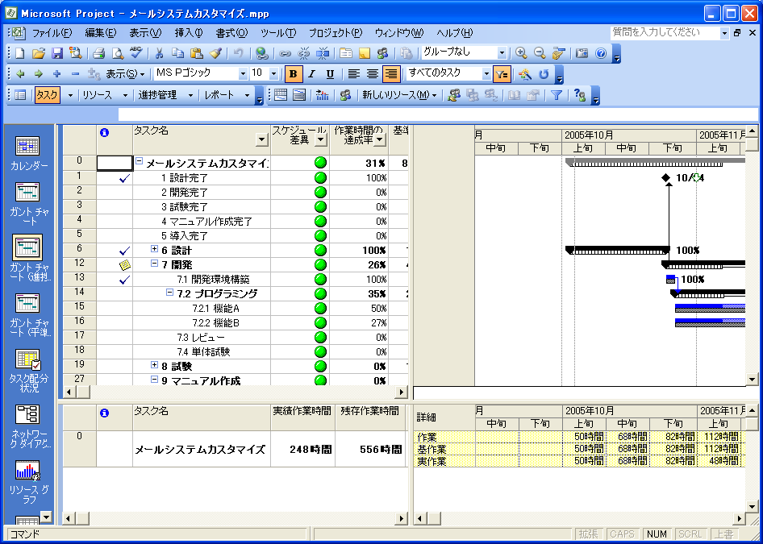
上段
ガント チャート
（進捗管理）
下段
タスク配分状況

- [現在の日付] を「2005年11月25日」に設定し、タスク配分状況を使用して、すべての作業実績を入力します。
- 実績作業時間の入力方法は、本稿「作業担当者ごとの作業実績を入力しましょう ( 40ページ ) 」を参照してください。
- [現在の日付] の変更は、デモシナリオのため必要な手順です。実際の運用では必要ありません。
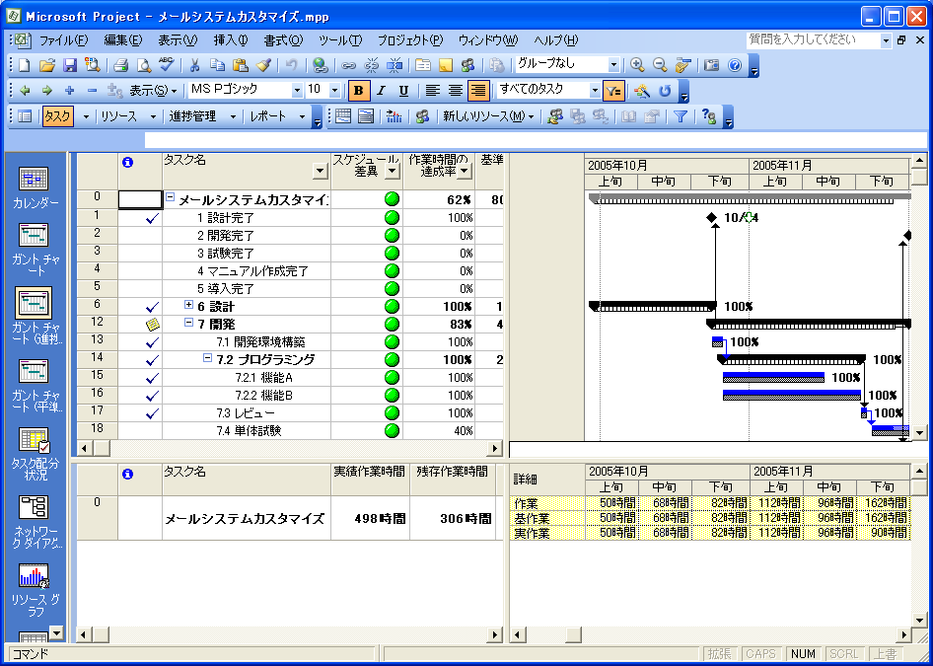
すべての実績を入力した画面
- 画面上段のガント チャートを選択し、[表示] － [テーブル] － [プロジェクト評価] の順にクリックします。テーブルに [見積り精度]、[見積り精度指数] というフィールドが表示されます。
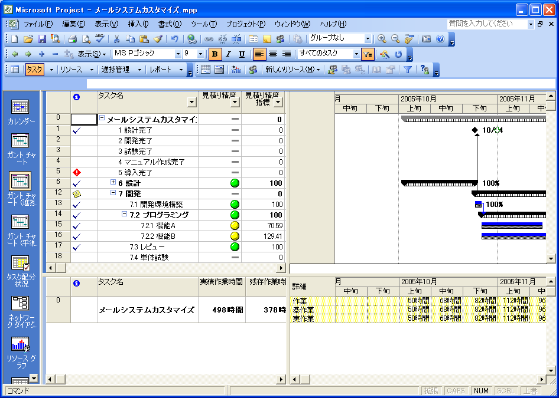
プロジェクト評価テーブル
表示された見積り精度に関する情報は、当初計画上と現行計画上の作業時間とを比較しています。[見積り精度指数] フィールドの値は、
（現行計画の作業時間 ÷ 当初計画（基準計画10）の作業時間）× 100
の計算結果が表示されています。「100」に近い値であれば、「見積り精度が高い」と判断することができます。
また、マーク表示の基準は以下のとおりです。
＜見積り精度＞
基準 | マーク
現行計画の作業時間が基準作業時間と比較して140％以上
現行計画の作業時間が基準作業時間と比較して120％以上140％未満
現行計画の作業時間が基準作業時間と比較して80％以上120％未満
現行計画の作業時間が基準作業時間と比較して60％以上80％未満
現行計画の作業時間が基準作業時間と比較して60％未満
完了していないタスク

今回のプロジェクトでは、「開発」工程で [見積り精度] に「」が表示されており、見積り精度が低かったタスクがあることがわかりました。
「プロジェクト全体の見積り精度が低い」場合には、今後計画されているタスクについて、遅延が表面化する前に計画を再検討する必要があります。
分析の結果、注意を促すマークが表示されましたが、残作業もあまり多くないため、現時点で再計画の必要はないと判断することができました。今後も定期的に見積り精度を監視し、必要に応じて再計画を行えばよいようです。
未着手のタスクについて、事前に計画の再検討を行うことで、より適切なプロジェクト計画を引き直すことができます。

レポートを作成しましょう
Project 2003 には、プロジェクト計画をレポートとして出力する機能が実装されています。
実施段階に移行したプロジェクトでは、定期的に上長への進捗報告会や進捗会議を実施する必要があります。これらの会議で使用するレポートとして、「実績の入力と再計画を繰り返した結果、現状どのような計画となっているか」などの情報を出力することができます。
本章では、代表的なレポート出力機能を紹介します。

進捗状況レポートを作成しましょう
ここまでの手順で入力したデータは 「メールシステムカスタマイズ⑩.mpp」 に保存されています。
データ入力済みファイルは、下記の URL からも入手することができます。http://www.microsoft.com/japan/office/project/stepby/manual02.mspx
重要
データ入力済みファイルを使用する場合は、現在開いているすべてのプロジェクトファイルを、上書き保存せずに終了してから、対象のファイルを開く必要があります。本稿 「9データ入力済みファイル（69ページ）」 を参照し、適切な手順で操作してください。
さまざまな視点から見たプロジェクト計画の情報を、印刷物として出力することができます。この機能を使用して、進捗会議で使用する「計画内のマイルストーン情報」と、「詳細な作業担当者別のタスク情報」を出力してみましょう。
- [表示] － [レポート] の順にクリックします。
[レポート一覧] ダイアログ ボックスで [概要] を選択し、 [選択] をクリックします。
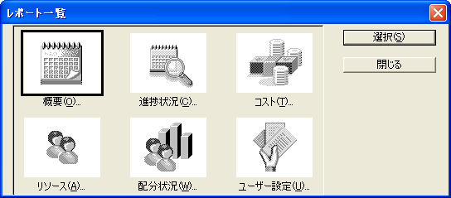
- [プロジェクト概要のレポート] ダイアログ ボックスで [マイルストーン] を選択し、[選択] をクリックします。
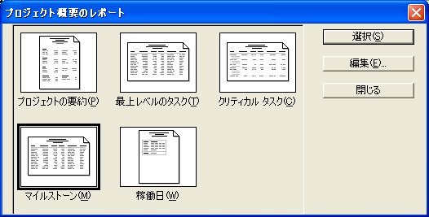
- 印刷プレビューが起動するので、印刷を実行します。
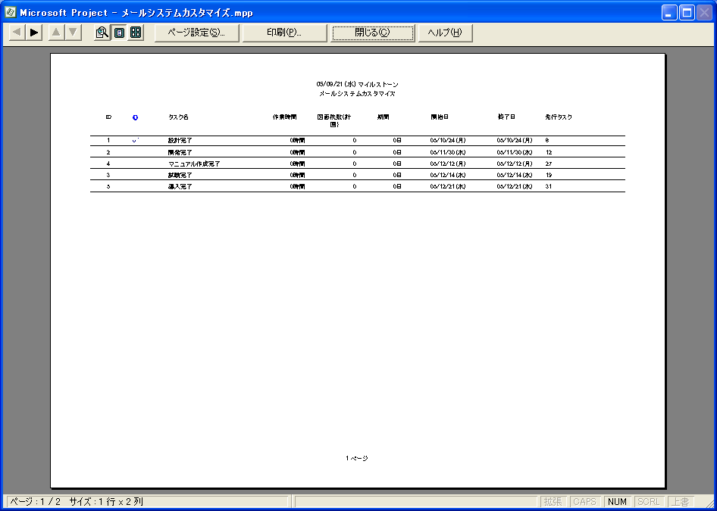
- [レポート一覧] ダイアログ ボックスで [リソース] を選択し、[選択] をクリックします。
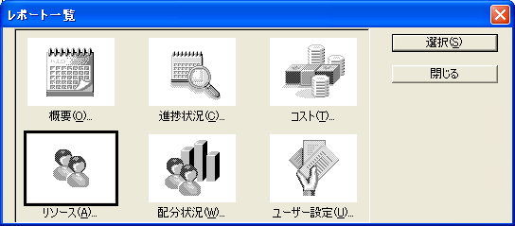
- [リソース別のタスクのスケジュール表] を選択し 、[選択] をクリックします。
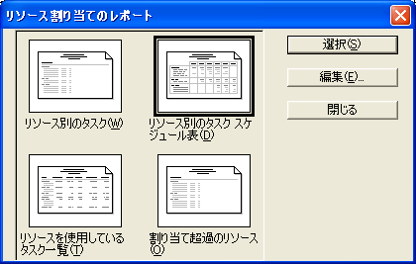
- 印刷プレビューが起動するので、印刷を実行します。
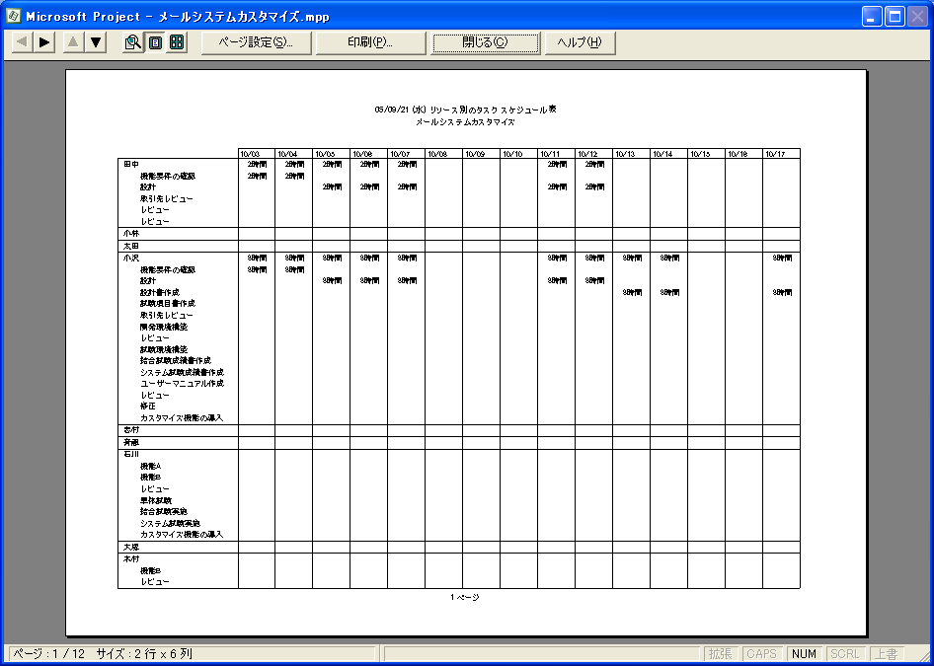

アーンド バリュー値でプロジェクトの分析レポートを作成しましょう
Project 2003 にはアーンド バリュー分析機能が実装されています。アーンド バリュー値からアーンド バリュー グラフを作成し、分析用のレポートを作成してみましょう。
- [プロジェクト] – [プロジェクト情報] の順にクリックし、[プロジェクト情報] ダイアログ ボックスの [現時の日付] を「2005年11月25日」に設定して、[OK] をクリックします。
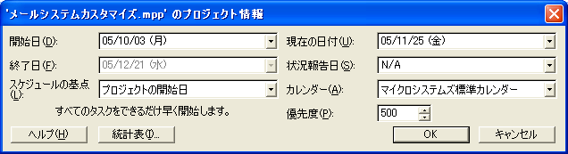
- [表示] － [ツールバー] － [分析] の順にクリックし、[分析] ツール バーを表示します。
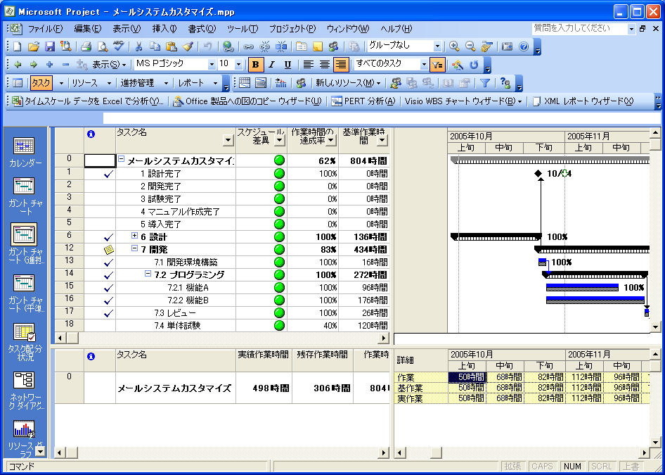
分析ツール バー
- [分析] ツール バーの [タイムスケール データを Excel で分析] をクリックします。
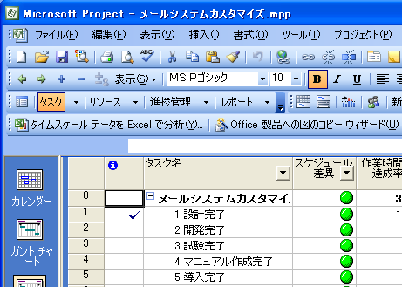
クリック
- [タイムスケール データ分析ウィザード －ステップ1/5] で [プロジェクト全体] を選択し、[次へ] をクリックします。
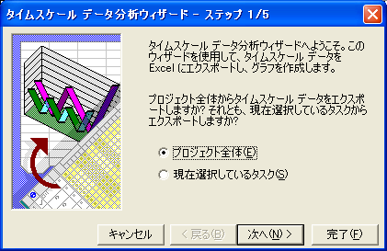
- [タイムスケール データ分析ウィザード －ステップ2/5] で [エクスポートするフィールド] から [作業時間] を選択し、[削除] をクリックします。[利用可能なフィールド] から [ACWP]、[BCWP]、[BCWS] を選択し、 [追加] をクリックします。[次へ] をクリックします。
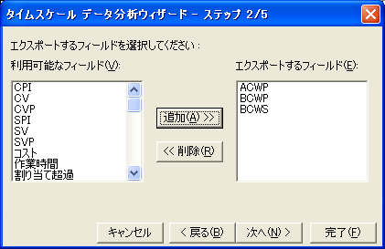
- [タイムスケール データ分析ウィザード －ステップ3/5] で [開始] を「2005年10月03日」、 [終了] を「2005年12月31日」に設定します。[単位] は [週間] を選択し、[次へ] をクリックします。
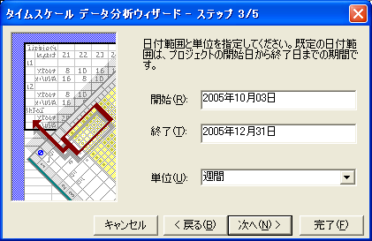
- [タイムスケール データ分析ウィザード －ステップ4/5] で [はい] が選択されていることを確認し、[次へ] をクリックします。
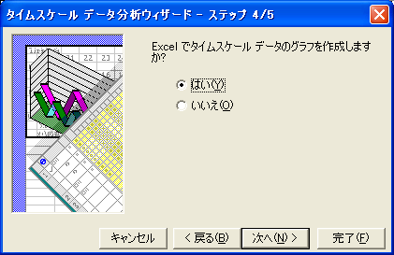
- [タイムスケール データ分析ウィザード －ステップ5/5] で [データをエクスポート] をクリックします。
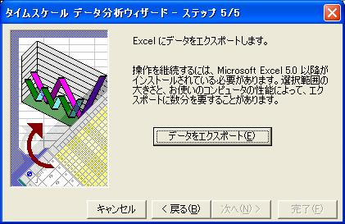
- Excel が起動し、指定したアーンド バリュー値によるグラフが表示されます。
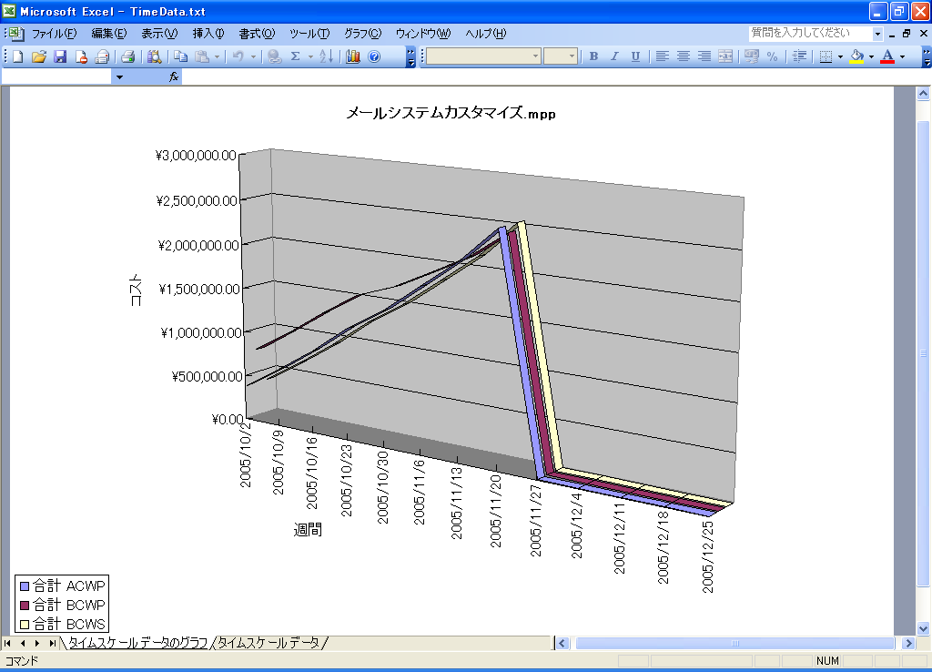

メモ その他のレポート機能
Project 2003 では、Excel 以外に、Power Point、VISIO、XML、HTML、GIF等にプロジェクト計画を出力することが可能です。
なかでも、[図のコピー] 機能は、ガント チャートを含む指定した期間のプロジェクト情報を、一枚の GIF イメージに出力することができるため、組織規定の帳票等に挿入することが可能です。

ステップの復習
本稿では、現実的なプロジェクト マネジメントのシナリオを通して、「Project 2003 でプロジェクト マネジメントを実践するには、どのような点に注目する必要があるか」に視点を置き、計画段階におけるプロジェクト計画の作成方法から、実施段階に移行したプロジェクトに対する実績の入力方法、現行計画の分析方法、そして再計画の方法までを学習しました。
実際の業務においては、本稿で紹介したこれらのプロセスを、毎週 1 回進捗報告会議を実施し計画の見直しを行うなどのマネジメント サイクルを決めて、常に計画を適正化する必要があります。
- 計画段階 － マイルストーンに設定した期限を常に監視しましょう
実際の業務では、プロジェクトに期限が決まっている場合がほとんどです。期限内に作業を完了するプロジェクト計画を作成するためには、マイルストーンに「期限」を設定し、常に期限を達成できているかどうかを監視する必要があります。
- 計画段階 － リソースの負荷に無理がないか確認しましょう
納品日等の期限を意識するあまり、WBS の構成やリソース割り当てに無理があるなど、現実的に実現できない計画を作成してしまうケースは少なくありません。Project 2003 でプロジェクト計画を作成すると、計画が現実的でない場合には、「リソース シート」や「リソース グラフ」などに警告が表示されます。
また、そのような計画を再検討するために、「リソースの平準化」などのシミュレーション機能や、「割り当て超過へジャンプ」などのサポート機能が多数実装されています。これらの機能をフルに活用し、「期限だけを重視した希望的観測に基づく計画」ではなく、「現実的に実現可能な計画」を作成しましょう。
「現実的に実現可能な計画」を作成することが、よりバランスのとれた「制約三条件」を達成するプロジェクト マネジメントを実践するための第一歩となります。
- 実施段階 － 基準計画と現行計画のずれを確認しましょう
実施段階に移行したプロジェクトでは、常に計画が実現できているかどうかを監視する必要があります。作業担当者に問題が発生し進捗に影響が出ている、あるいは作業の実施に計画以上の時間がかかってしまうなど、計画時には予測できない問題が必ず発生します。
Project 2003 は、進捗に問題が発生した場合に、後に続く未完了の作業への影響も考慮し、計画を自動的にシミュレーションします。遅延の発生が計画の初期段階の作業であっても、それがクリティカル タスクであった場合には、必ず計画全体に影響を及ぼします。
タスク間に「依存関係」を設定し、マイルストーンに「期限」を設定することで、計画の初期段階の遅れでも、プロジェクト全体への影響範囲を瞬時に判断することができます。また、計画当初のスケジュールを「基準計画」として保存することで、現行計画の遅れをガント チャートなどから簡単に確認することができます。
計画の遅れを確認したら、「依存関係」を修正してタスクの構成を変更したり、「リソース グラフ」から余力のあるリソースを追加したりシミュレーションをしながら、計画のリカバリをしていきます。
- 実施段階 － リソースの負荷に無理がないかを確認しましょう
計画に遅延が発生した際は、再計画を実施する必要があります。特に再計画の際は、計画の遅れをリカバリしようとマイルストーンを意識する余り、作業担当者の負荷が非常に高く現実的でない計画となってしまう可能性があります。
再計画時も「リソース シート」や「リソース グラフ」などを使用して、常にリソースの負荷状況を確認し、計画を常に実現可能な状態に維持する必要があります。
- 実施段階 － 作業時間の見積り精度を分析しましょう
実施段階に入ったプロジェクトでは、マイルストーンなどのスケジュールの監視だけでなく、計画の妥当性についても常に分析をする必要があります。
スケジュールに遅延が発生した場合は、いくらリカバリができたからといって、それで良いわけではありません。リカバリができて、計画通りの期限に完了した場合でも、当初計画していた作業時間と、実際に完了までにかかった作業時間にギャップがある場合は、「プロジェクト マネージャの作業時間見積りが甘かった可能性がある」ということになります。
このようなギャップのあるタスクが、プロジェクト計画内に複数ある場合には、今後計画されているタスクもギャップを含んでいる可能性があります。このギャップが計画の遅延として表面化する前に、プロジェクト計画全体を再検討する必要があります。
「現状から今後のプロジェクト状況を判断し、トラブルを未然に防ぐ」これは他ならぬプロジェクト マネージャの仕事です。
Project 2003 では、「作業時間差異」などの情報を参照するだけで、これらのギャップを簡単に確認することができます。さらに「ユーザー設定フィールド」を有効に活用し危険度をマーク表示すれば、より効率よく、そしてより確実なプロジェクト マネジメントを実践することができます。

関連リンク
- Microsoft Office System
http://www.microsoft.com/japan/office/

- Microsoft Office Project 2003
http://www.microsoft.com/japan/office/project/prodinfo/

設定資料

設定フィールド一覧
設定フィールド名 | 関連 | 使用フィールド | 属性オプション | タスクとグループサマリ行の計算 | 表示する値
見積り精度 | タスク | 数値1 | 式  [数値 2] | 式を使う | マーク
 |  |  |  |  | 値 |  | 条件 |  | 画像
 |  |  |  |  | 0 |  | と等しい
 |  |  |  |  | 140 |  | 以上
 |  |  |  |  | 120 |  | 以上
 |  |  |  |  | 80,120 |  | の範囲内
 |  |  |  |  | 60,80 |  | の範囲内
 |  |  |  |  | 60 |  | より小さい
見積り精度指標 | タスク | 数値2 | 式  IIf([達成率]<100,0,IIf(0=[基準計画 10 作業時間],0,IIf(0=[作業時間],0,([作業時間]/[基準計画 10 作業時間])*100))) | 式を使う | データ
スケジュール差異 | タスク | 期間1 | 式  IIf([終了日の差異]=0,0,[終了日の差異]) | 重ね合わせる  最大 | マーク
 |  |  |  |  | 値 | 条件 |  | 画像
 |  |  |  |  | 10日 | 以上
 |  |  |  |  | 5日 | 以上
 |  |  |  |  | 5日 | より小さい

設定テーブル一覧
設定テーブル名 | 適用 | メニューに表示する | フィールド名
計画入力 | 新規 | オン | ID、状況説明マーク、タスク名、作業時間、期間、開始日、終了日、先行タスク、リソース名
進捗情報入力 | 新規 | オン | ID、状況説明マーク、タスク名、スケジュール差異（期間1）、作業時間の達成率、基準作業時間、作業時間、実績作業時間、基準期間、期間、実績期間、基準開始日、開始日、実績開始日、基準終了日、終了日、実績終了日
詳細入力 | 新規 | オン | ID、状況説明マーク、タスク名、作業時間、期間、開始日、終了日
プロジェクト評価 | 新規 | オン | ID、状況説明マーク、タスク名、見積り精度（数値 1）、見積り精度指標（数値 2）、達成率、作業時間の達成率、リソース名

設定ビュー一覧
設定ビュー名 | 適用 | テーブル名 | グループ名 | フィルタ名 | フィルタを強調表示する | メニューに表示する
ガント チャート | 既存 | 計画入力  （※新規作成テーブル） | グループなし | すべてのタスク | オフ | オン
ガント チャート  （進捗管理） | 既存 | 進捗情報入力  （※新規作成テーブル） | グループなし | すべてのタスク | オフ | オン
ガント チャート  （平準化） | 既存 | 延長期間 | グループなし | すべてのタスク | オフ | オン
タスク配分状況 | 既存 | 詳細入力  （※新規作成テーブル） | グループなし | すべてのタスク | オフ | オン

設定ガントチャート バーのスタイル一覧
設定バー名 | 適用 | 種類 | バー 色 | 備考
クリティカル タスク | 新規 | クリティカル タスク | 赤 | その他の項目はすべて既定値です
タスク | 既存 | クリティカルでないタスク | 既定 | その他の項目はすべて既定値です

設定グループ化一覧
設定グループ化名 | 適用 | メニューに表示する | グループ化フィールド名と順序 | 割り当てを  グループ化する | サマリ タスクを  表示する | グループ化の  間隔を設定
スケジュール遅延 | 新規 | オン | スケジュール差異（期間 1）：昇順 | オフ | オフ | 個々の値

設定フィルタ一覧
設定フィルタ名 | 適用 | メニューに表示する | フィールド名：値：条件 | 関連するサマリ行を表示する
スケジュール遅延 | 新規 | オン | スケジュール差異（期間 1） ： 0 ： より大きい | オフ

設定カレンダー詳細
設定カレンダー名 | コピー元 | 非稼働日
マイクロシステムズ標準カレンダー | 休日 | 2005年10月 | 1日,2日,8日,9日,10日,15日,16日,22日,23日,29日,30日 ※すべて既定値です。
マイクロシステムズ標準カレンダー | 休日 | 2005年11月 | 3日, 5日, 6 日, 12日, 13日, 19日, 20日, 23日, 26日, 27日 ※すべて既定値です。
マイクロシステムズ標準カレンダー | 休日 | 2005年12月 | 3日, 4日, 10日, 11日, 17日, 18日, 23日, 24日, 25日, 28日, 29日, 30日, 31日
マイクロシステムズ標準カレンダー | 休日 | 2006年1月 | 1日, 2日, 3日, 4日, 5日, 6日, 7日, 8日, 9日, 14日, 15日, 21日, 22日, 28日, 29日

データ入力済みファイル
本稿シナリオを効率的に学習できるよう、データ入力済みのファイルを用意しています。これらのファイルを使用する際の注意事項を以下に記します。

データ入力済みファイルの入手方法
データ入力済みファイルは、下記のURLから入手することができます。下記ページへアクセスし、「scenario2_all.exe」ファイルをダウンロードしてください。
http://www.microsoft.com/japan/office/project/stepby/manual02.mspx

データ入力済みファイルを使用する際の注意点
データ入力済みファイルを使用する場合は、現在開いているすべてのプロジェクトファイルを保存せずに終了してから、対象のファイルを開く必要があります。
本稿シナリオではリソース共有機能によりプロジェクトファイル間にリンクが設定されているため、異なる操作をした場合、シナリオ通りの結果にならない場合があります。

データ入力済みファイルのファイル構成
データ入力済みファイル「scenario2_all.exe」のファイル構成を以下に記します。
フォルダ・ファイル名 |  | 概要
 シナリオ② |  | シナリオ②のデータ入力済みファイル格納フォルダ
 |  メールシステムカスタマイズ①.mpp | 「4.2.4タスクに関連する情報や資料を設定しましょう（21ページ）」 から操作することができます
 | メールシステムカスタマイズ②.mpp | 「4.2.7作業担当者と作業に必要な時間を設定しましょう（25ページ）」 から操作することができます
 | メールシステムカスタマイズ③.mpp | 「4.2.8マイルストーンの期限が達成できているか確認しましょう（30ページ）」 から操作することができます
 | メールシステムカスタマイズ④.mpp | 「4.2.10作業担当者の負荷を確認しましょう（32ページ）」 から操作することができます
 | メールシステムカスタマイズ⑤.mpp | 「4.2.12基準となる計画を保存しましょう（37ページ）」 から操作することができます
 | メールシステムカスタマイズ⑥.mpp | 「5.1.1作業担当者ごとの作業実績を入力しましょう（40ページ）」 から操作することができます
 | メールシステムカスタマイズ⑦.mpp | 「5.2.1現状の計画を分析しましょう（44ページ）」 から操作することができます
 | メールシステムカスタマイズ⑧.mpp | 「5.3.3再計画後のスケジュールとリソース負荷を確認しましょう（52ページ）」 から操作することができます
 | メールシステムカスタマイズ⑨.mpp | 「5.3.5作業時間の見積り精度を分析しましょう（54ページ）」 から操作することができます
 | メールシステムカスタマイズ⑩.mpp | 「5.4.1進捗状況レポートを作成しましょう（58ページ）」 から操作することができます
 | リソース一覧.mpp | リソースの共有元ファイルです。
関連DOC |  | シナリオで使用する関連ドキュメント格納フォルダ
 |  （雛）試験項目書.doc | 「4.2.4タスクに関連する情報や資料を設定しましょう（21ページ）」 で使用します
 | （雛）設計書.doc | 「4.2.4タスクに関連する情報や資料を設定しましょう（21ページ）」 で使用します
 | 要件定義書.doc | 「4.2.4タスクに関連する情報や資料を設定しましょう（21ページ）」 で使用します

改定履歴
２００５年１０月 初版
２００５年１２月 第二版改定
・「5.1.1.作業担当者ごとの作業実績を入力しましょう 手順8」にプロジェクトの更新機能の紹介を追加
・「9 データ入力済みファイル」を追加
・各章データ入力済みファイルの使用方法に注意事項を追加

